IP SHTËPIA E KULTURËS “ KOÇO RACIN “ SHKUP

PROGRAMI I REALIZUAR
2018

Mars 2019

Aktivitetet programore të IP Shtëpia e Kulturës “Koço Racin”-Shkup

HYRJE

Në vitin 2018, Institucioni ynë ka punuar me sukses në promovimin dhe realizimin e të gjitha formave të veprimtarive kulturore me qëllim të veçantë programor, me ndikim edukativ kulturor te të gjitha grupet e banorëve, më tej duke i kultivuar nevojat e tyre kulturore.
Institucini ynë i ndjek dhe i nxit ngjarjet aktuale shoqërore dhe kulturore, duke i prezantuar me sukses në Shtëpinë e Kulturës, më gjerë në Republikën tonë dhe jashtë saj. Kultivon dhe forma bashkëkohore të shprehjes, performanca, letrare dhe artistike, debate dhe ligjërata, manifestime të angazhuara tematike dhe festivale folklorike.
Me programin vjetor për realizimin e Thirrjes publike me interes nacional për Qytetin e Shkupit, Institucionit tonë iu ndan mjete finansiare për realizimin e dy festivaleve folklorike, Ndërkombëtar “Këndojmë dhe vallëzojmë së bashku” dhe “Festivali multikulturor folklorik”, manifestimet “Dita e Alfabetit të Gjuhës shqipe” dhe “Ditët”. Qyteti i Shkupit ndau mjete financiare edhe për realizimin e projektit “Shkupi në letërsinë artistike”.
Poashtu Qyteti i Shkupit edhe në vitin 2018 ndau mjete për rinovimin e hapësirës në pjesën e ndërtesës ku gjendet administrata. Me këtë Institucioni fitoi edhe një hapësirë bashkëkohore për punë.
Këtë vit kemi realizuar bashkëpunim me shkrimtar të disa qyteteve nga R.M-së: Koçani, Kërçov, Gostivar, Manastir, Tetovë. Me rastin e tribunës me temë “Si të arrijmë jetë të shëndetshme dhe të gjatë” morën pjesë akademiku dr. Boro Vujasin dhe mr. Ivana Vujasin nga Novi Sadi, R. e Serbisë. Të gjithë me dinjitet i promovuam para publikut të gjerë.
Të gjitha projektet dhe aktivitetet kishin për qëllim promovimin dhe realizimin me sukses të Shtëpisë së Kulturës “Koço Racin”-Shkup dhe vendosjen e saj në rrjetin e institucioneve nga lëmia e kulturës. Në vitin 2018 Institucioni ynë realizoi bashkëpunim të suksesshëm me disa institucione arsimore ( shkolla fillore dhe të mesme) mes të cilave: SHMQSH “Josip Broz Tito”, “Arsenie Jovkov”, SHMQSH “Vasil Antevski Dren”, SHMNGJSH “Zdravko Cvetkovski”, SHMQSH “Zef Lush Marku”, shkollat fillore : “Kole Nedellkovski”, “Krume Kepeski” dhe “Bajram Shabani” nga Kondova.
Bashkëpunuam edhe me Shoqatën e Kroatëve në Maqedoni, Organizata e grave e Qytetit të Shkupit dhe OJQ Go Green, Shoqata për zhvillimin e kulturës dhe ekologjisë. Aktivitetet programore u vizituan nga publiku i shumtë. Trendi i frekuentimit çdo vitë është në rritje.
Gjatë vitit 2018 Shtëpia e Kulturës “Koço Racin”-Shkup kemi bashkëpunuar edhe me mediat elektronike dhe të shkruar. Në web-faqe dhe në facebook-un tonë, publiku i kulturës dhe më gjerë u njoftuan në kohë për të gjitha ngjarjet me theks të veçantë të projekteve më të rëndësishme. Poashtu drejtori dhe përgjegjësi për realizimin e projektit nga arti vizuel, Violeta Kaliq, dhanë intervistë dhe ishin mysafirë në emisionet informative dhe kontaktuese të shtëpive informative të vendit dhe të huaja si: RTVM1, RTVM2, ALSAT, TV SITEL, TV Makedonsko sonce, RTK, intevistë me Olle Bergreen, gazetar i njohur botëror nga Suedia.

Veprimtaria letrare

06.02.2018
Promovimi i përmbledhjes poetike “Lutësi dhe hëna e largët” nga Vanja Tanevski
Promotor: prof.dr. Vasil Tocinovski dhe shkrimtari Zllatko Geleski
Vanja Tanevski është emër i ri në skenën poetike, autor i ri, prof. i diplomuar për Gjuhë dhe Letërsi Maqedonase. Shkruan që nga mosha 15-vjeçare. Pas botimit të përmbledhjes me poezi “Kurorëzimi i buzëqeshjes së fshehur” e promovon përmbledhjen e dytë me poezi “Lutësi dhe hëna e largët”. Vanja Tanevski krijon poetik të tij, dëshmitar i kohës dhe hapësirës në të cilën jeton. Jehona poetike kumbon në të gjithë përmbledhjen e poezive.
Temat dhe motivet e përmbledhjes poetike janë të përfshira në vet titullit e përmbledhjes. Lutësi, insekt me trup të dobët dhe të vogël,është një shenjë metaforike, por është një aluzion i qartë ndaj një dëmtuesi që shkatërron nga brenda çdo gjë rreth vetes. Autori, si një i ri, gjen vullnetin për të alarmuar problemet dhe çështjet që shqetësojnë funksionimin normal të individit në kuadër të shoqërisë.

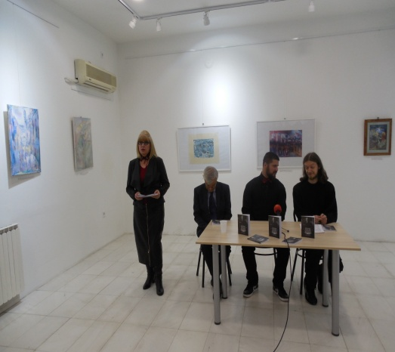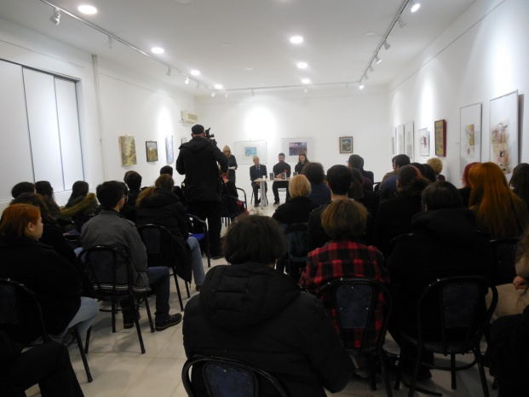

09.02.2018
Promovimi i romanit “Skandal” nga Olivera Shirgovska
Promotore ishte shkrimtarja Violeta Sekovska

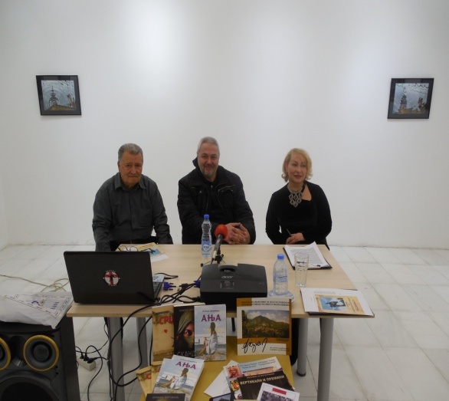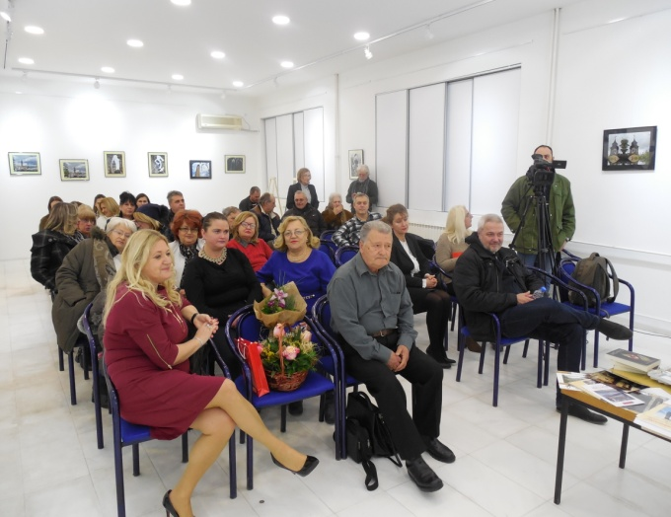

21.02.2018
Promovimi i romanit “A është ky fundi”, nga Magdalena Jakimovska.
Promotor ishte shkrimtari Gorjan Petrevski
Magdalena është autore e re e talentuar e cila që nga fëmijëria e hershme ka shfaqur interes për letërsinë dhe shpreh dëshirë dhe talent për të shkruar.
Gradualisht me shumë përpjekje dhe punë me sfida të reja dhe tema që i imponon koha e re dhe natyrisht moshën e saj, hapëron drejt suksesit. “A është ky fundi” është romani i dytë i saj.
Romani është një histori e dashurisë, planeve, ëndrrave, zhgënjimeve, shkatërrimit të familjes, vetmisë dhe përpjekjes për të kapur një grimcë lumturie. E gjithë kjo u transmetua nëpërmjet karaktereve të Xhejmsit dhe Anës.
Historia e tyre e jetës është e ndërthurur. Edhe pse janë të dashuruar , ata nuk arritën të ishin së bashku. Dëshira e dashurisë fillon në Maqedoni dhe është e ndërthurur në Amerikë.
Ngjarja ndodh gjatë një periudhe prej disa vitesh. Personazhi kryesor, Xhejms, është i përfaqësuar në periudha të ndryshme të jetës. Falë aftësive të saj Magdalena arrin të kapë atë që në të vërtetë ka ndodhur me personazhin kryesor në secilën prej këtyre periudhave të jetës.
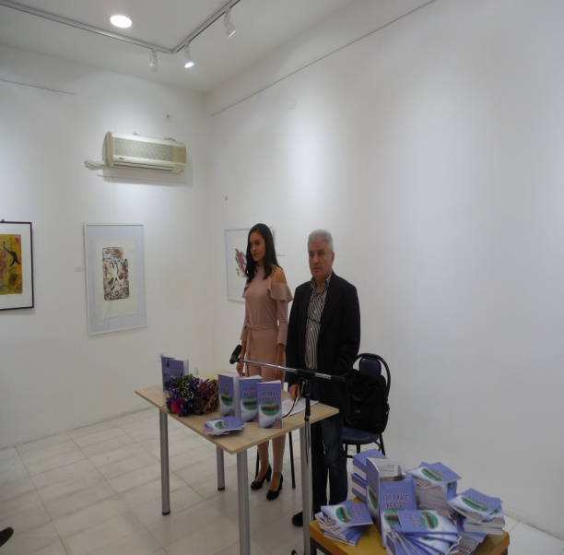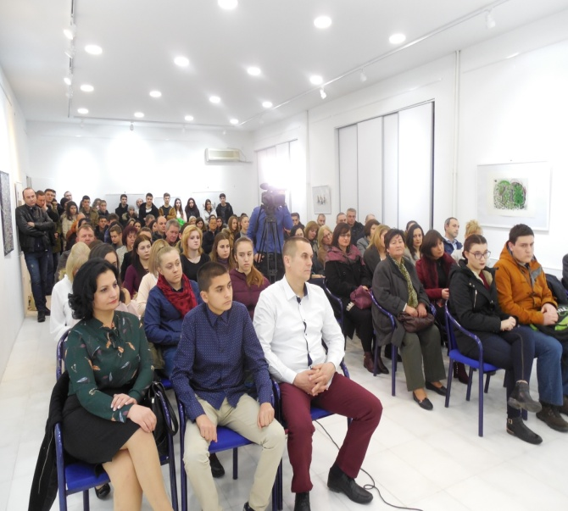

28.02.2018
Lexim letrar humanitar “Bëhu human, zgjate dorën” për Nikollçe Josimovski.
Organizatore ishte shkrimtarja Ana Dedova nga Koçani, në bashkëpunim me Institucionin tonë Shtëpia e kulturës “Koço Racin”.
Institucioni ynë është i përfshirë në kremtimin e kësaj shfaqjeje humanitare të quajtur "Bëhu human- shtrije dorën", të organizuar nga shkrimtarja e re Ana Dedova, me qëllim për ta ndihmuar Nikollçe Josimovski nga lagja Ilinden - Shkup, për t'u ngritur në këmbë dhe për të parë ndeshjet e futbollit, por edhe për të ndier sfidat e tjera të jetës.Institucioni ynë edhe njëherë tregoi se është një promotor për vlera njerëzore. Ishim organizatorë të disa ngjarjeve humanitare. Njerëzimi përfiton zemrat dhe i mbush me dashuri.Me shumë dashuri dhe ndihmë modeste u bashkuam me këtë shfaqje humanitare, me pjesëmarrjen e disa poetëve që u prezantuan me një pjesë të krijimtarisë së tyre.

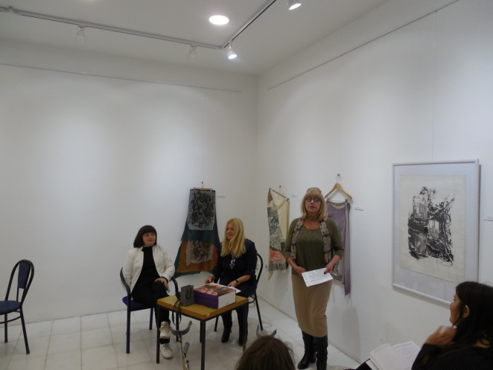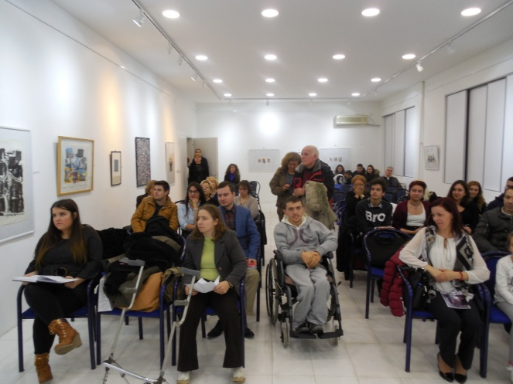

06.03.2018
Performancë muzikore-poetike nga Ristana Nikolova - Rina me titull "Bishtalec i artë".
Promotor ishte poeti Goran Ançevski
Performanca muzikore-poetike me titull "Bishtalec i artë"u realizua me organizimin e Shoqatës së Punëtorëve Arsimor, krijuesve letrarë, në bashkëpunim me Shtëpinë e Kulturës "Koço Racin”. Anëtarët e Shoqatës, arsimtarët e kohës së kaluar dhe të tanishëm, të suksesshëm dhe të përkushtuar si profesorë, por edhe si krijues të gjuhës poetike dhe prozës, shumë herë me institucionin tonë kanë arritur bashkëpunim të suksesshëm pikërisht në fushën e letërsisë.Performanca muzikore e Ristana Nikollova konfirmoi faktin se ekziston një lidhje e fortë midis letërsisë dhe muzikës. Ajo është një kombinim i një muzikanti, i cili gjithashtu është poet. Udhëtimin e tij krijues e ka bërë duke kultivuar të dy artet në mënyrë të barabartë.

23.03.2018
Promovimi i romanit "Ringishpill" nga Ljiljana Atanasova.
Promovues ishte shkrimtari Gorjan Petrevski.
Veprimtaria krijuese e Ljiljana Atanasova është drejtuar drejt letërsisë për fëmijë.Fjala letrare për të rinjtë mund të rekomandohet edhe për të rriturit. Fjala e shkruar edukon fëmijët dhe kultivon dashurinë e tyre për të gjitha cilësitë pozitive njerëzore: të jetë i vlefshëm, i sinqertë dhe i mirë. Shkrimtarët, sidomos për fëmijë dhe të rinjtë, po i afrohen seriozisht misionit të tillë të letërsisë.Ljiljana Atanasova, në romanin "Ringishpil", konfirmon këtë mision, të jetë një njeri plot besim, dashuri, shpresë dhe ndershmëri. Ajo nuk harron të kujtojë qëndrimin e fëmijëve, por edhe të rriturit ndaj njëri-tjetrit, por edhe qëndrimin ndaj rrethinës, për mjedisin e pastër jetësor.
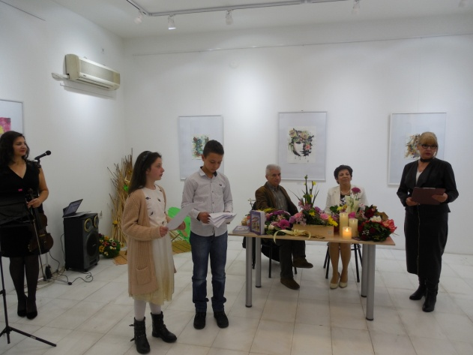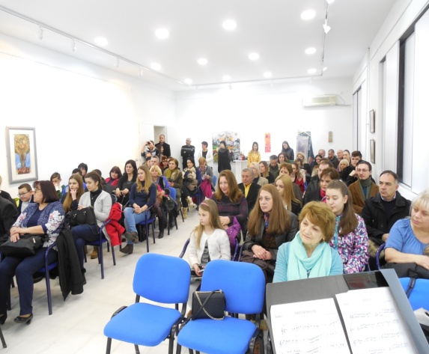

30.03. 2018
Mbrëmje poetike me poeten Dijana Durleviq
Promotor: Filip Dimkoski
Është autore e 6 (gjashtë) përmbledhje me poezi “Botë e padukshme”, “Lutje”, “Qasje në qetësi”, “Ndjenja të shpërndara”, “Ditarë për vendlindjen”, Pasion i pëshpëritjeve të vdekura”. Në poezinë e saj i përpunon motivet nga përditshmëria, tema urbane por me ndjenja të veçanta shkruan vargje me përmbajtje dashurie për vendlindjen”.
Është interesante se edhepse i përket gjeneratës më të re të autorëve, ajo në poezitë e saj ka fjalë arkaike të cilat janë të përdorura rrall në shprehjet e përditshme të gjeneratës së sotme por edhe në poezinë bashkëkohore nga krijuesit e gjeneratave të reja.
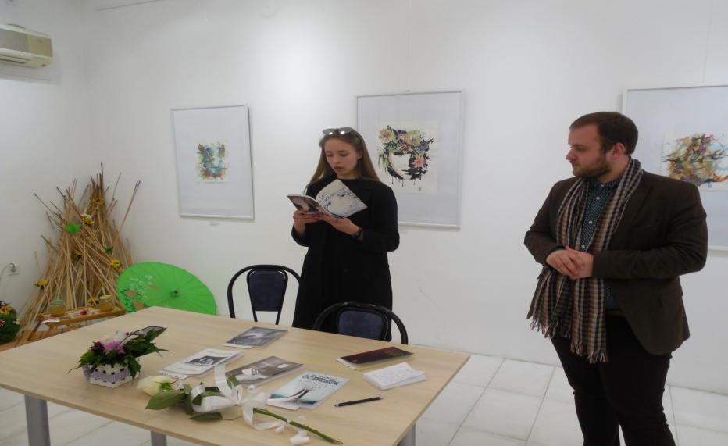

24.04.2018
Promovimi i librit “ Karshi shtatë bjeshkëve” nga mr. Kërste Veleski
Promotor: Gorjan Petrevski, shkrimtar
Mr. Kërste Veleski gjithë jetën e tij ia dedikoi sferës së arsimit dhe edukimit.
Tradita e një populli është personifikim i gjithë pasurisë që mund ta prezantoj një vend. Tradita jonë karakterizohet me shumë zakone.
Zakonet kanë shumë dallime nga një rajon në tjetrin. Libri i Kërste Veleski “Karshi shtatë bjeshkëve” përpunon dhe paraqet zakone popullore dhe besime në njerëzit nga rajoni i Krushevës-Pellagonisë. Libri bazohet në përjetimet dhe përvojat e tij personale, por edhe të përvojave personale të personave të njohur nga ai.
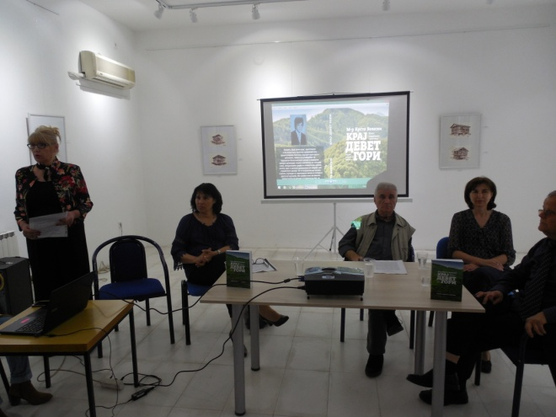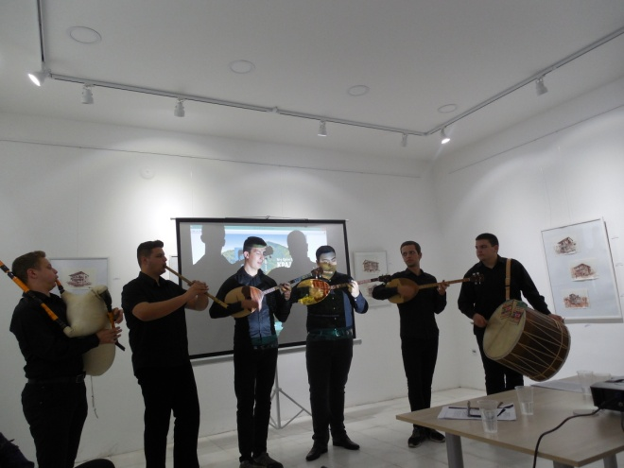
27.04.2018
Promovimi i përmbledhjes poetike “Yje që flejnë” nga Mihajllo Sviderski
Promotor: mr. Frosina Parmakovska
Mihajllo Sviderski është autor i dy përmbledhjeve poetike “Korrja e shpirtit” dhe “ Nëpërmjet ëndrrës me mjegulla dhe shi”. Në vitin 2014 boton romanin e shkurtër “ E bardhë dhe e kuqe”.
Përmbledhja poetike “Yje që flejnë” e nxjerë në pah anën shpirtërore të poezisë. Autori e nxit lexuesin që ta njoftoj dritën shpirtërore edhe në zemër edhe në shpirt. Në gjuhën e tij ai shpreh shqetësimin e tij poetik.
Këngët janë intime, të sinqerta, thellësisht të hidhura, sepse yjet janë një simbol i dëshirës për dashuri dhe sublimes.

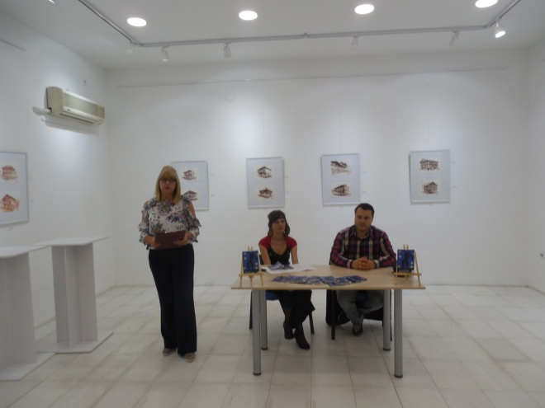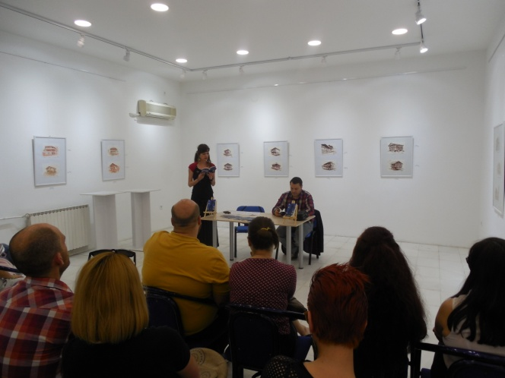

08.05.2018
Mbrëmje poetike me Jovan Bashevski
Poezia e tij është e thjeshtë dhe e kuptueshme me stil të lir, ritmike dhe me ndonjë rim. Promotor: Prof.dr. Vera Stojçevska Antiq dhe prof.dr. Vasil Tocinovski
Jovan Bashevski i diplomuar në Fakultetin për shkenca politike në Beograd, kurse studimet pasuniversitare i kreu në Fakultetin Juridik në Shkup.
Merret me veprimtari shkencore. Ka gjashtë libra të pabotuara me poezi dhe letërsi fantastike. Një përmbledhje poetike e publikuar në vitin 2017 kurse tre në vitin 2018.
U promovuan: Poema “Koneski”, e cila del nga respekti për veprën e Koneskit. Gjithë atë ndjesi të lartë e shprehë në 36 bargje të lartësuara. Në përmbledhjen “Shenjëtor apo elefant” i këndon lagjes më të vjetër Varosh në Prilep, pejsazhit të saj, dashurisë për vendlindjen. Dy përmbledhje poetike ia dedikon dashurisë: “Inicialet e dashurisë” dhe “Në gjurmët e Prevern”.
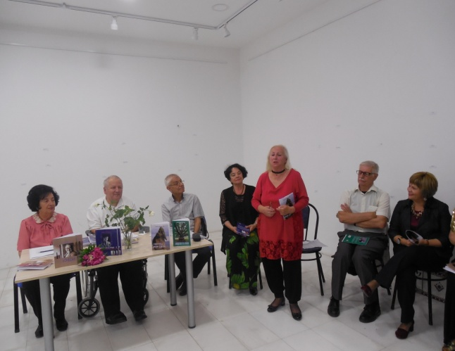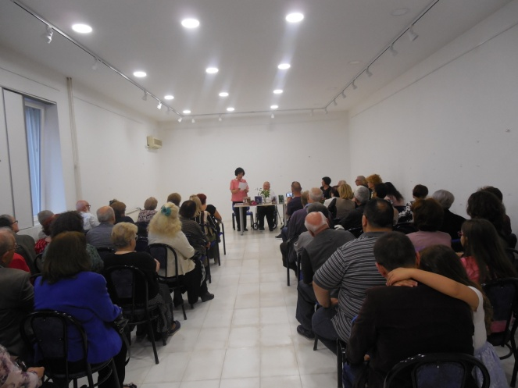
15.05.2018
Promovimi i përmbledhjes poetike - “Ditë pa buzëqeshje” nga Bistrica Mirkullovska
Promotore: Ivanka Stojkova
Përmbledhje poetike e titulluar “Ditë pa buzëqeshje” paraqet njohje në shprehjen poetike të poeteshës tonë, tregimtar, shkrimtar për fëmijë dhe përkthyes, Bistrica Mirkullovska.
Përmbledhje poetike “Ditë pa buzëqeshje” është dhuratë nga emocionet, çdo poezi buron nga shpirti i saj i ngroht dhe fisnik. Zgjedhja e poezive të vendosura në disa cikle në këtë libër, krijojnë një tërësi që e pasqaron jo vetëm obsesionin tematik të poetes por edhe me saktësi e kap kuptimin e saj për jetën me të gjitha sfidat e saj, të mira dhe të kqija, vuajtje dhe dhimbje, qoftë ajo kolektive ose personale.Gjuha poetike e Bistrica Mirkullovska është i pastër, i qartë dhe i përjetshëm.
Ka stil të veçantë personal, nuk i ngjan dhe nuk i përputhet asnjë stili të huaj poetik.
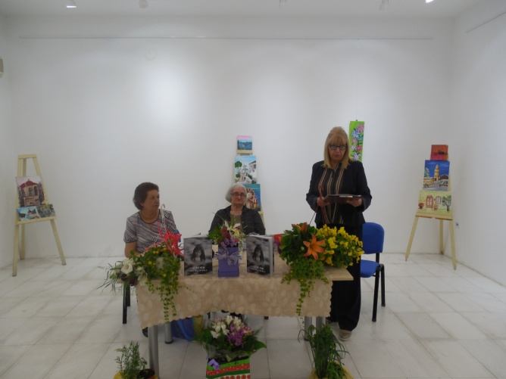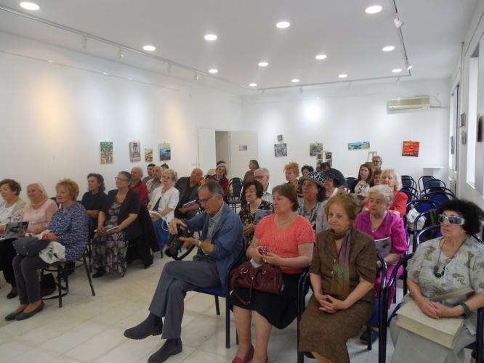
18.05.2018
Mbrëmje poetike me Sllavica Gaxhova Sviderska
Promotor: mr. Elena Prenxhova
Pas emrit të Sllavica Gaxhova Sviderska qëndron një poete, eseiste, studiuese,poliglote dhe kosmopolite. Magjistre e Shkencave filologjike dhe doktorate e Fakultetit Filologjik “Bllazhe Koneski”. Sviderska është bashkëpunëtore e jashtme e Fakultetit filozofik pranë Universitetit “Konstantin Filozof” në Nitra, R. e Sllovakisë. Ka publikuar më shumë se 30 studime letrare, ese, kritika dhe shqartime të revistave periodike në vend dhe jasht vendit. Intelektuale e talentuar dhe e angazhuar. Kishim kënaqësi të veçantë që të njihemi me krijimtarinë e saj poetike. Duke i lexuar vargjet, mund të zbuloni sfera të shumta të asaj që e definon jo si autore por edhe si njeri. Ajo është autore me mendim të qartë, këndim të saktë poetik, poetik origjinale dhe të fuqishme. Është e qartë se vitet që ajo ia përkushtoi për ndërtimin e personalitetit, si dhe përvoja në punën shkencore, nga ajo kan krijuar një poet durimtar, preciz dhe piktoresk.
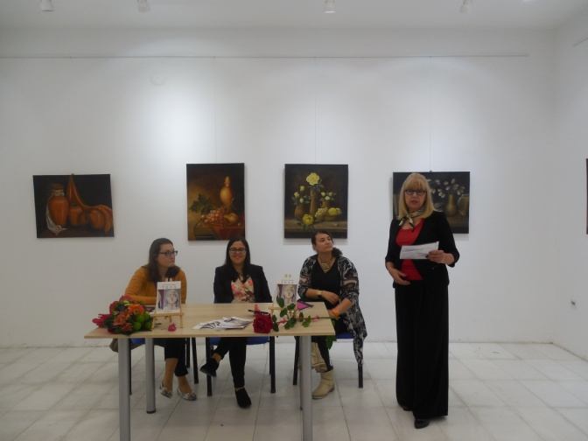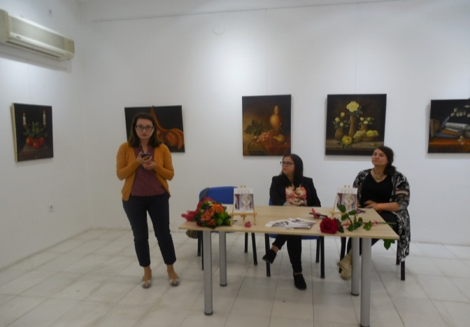
29.05.2018
Promovimi i poemës “Rruga për Itaka” nga Mirjana Trençeva
Promotor:Eftim Kletnikov dhe prof.dr. Vasil Tocinovski
Mirjana Trençeva është poete e dalluar maqedonase, noveliste dhe përkthyese e filmave klasik, e cila në opusin e saj krijues ka shtatë vepra poetike, romani “Xixollonja” dhe poema “Rruga për në Itaka” Autorja Trençeva gjurmon pas Itakës së saj, pas rrënjëve që janë të vlefshme për mbijetesën e njeriut. Janë të rëndësishme tre faza në kthim në “Rruga për Itaka”.
Autorja kthehet kah krijuesi, kah shtëpia dhe atdheu, me qëllimin e vetëm të kthimit kah vetvetja. Energjin poetike e drejton drejt atij gjurmimi të vetnjohjes, vetzbulimit, shkruar nëpëmjet metaforës dhe simboleve.
Trençeva kthehet tek qenësia, kthehet te vendet e njohura, ngjarjet, persona nga e kaluara e largët dhe e afërt duke i ndjer edhe si dhimbje por edhe si lumturi dhe krenari. Poema themelohet nga miti, historia dhe e tashmja, nga gjendja e brendshsme e subjektit lirik.
Shpesh vërehet edhe kthimi kah rrugët që dikur kan ecur paraardhësit.
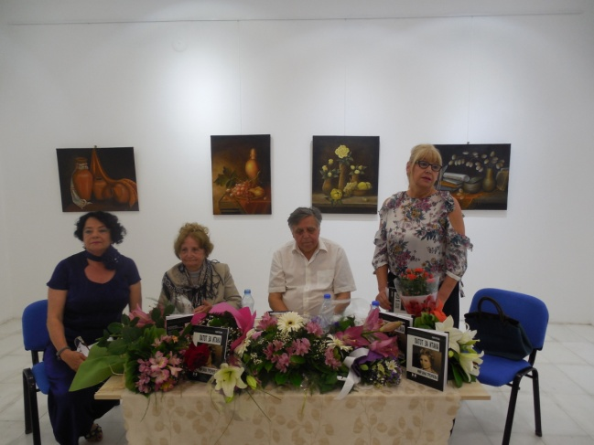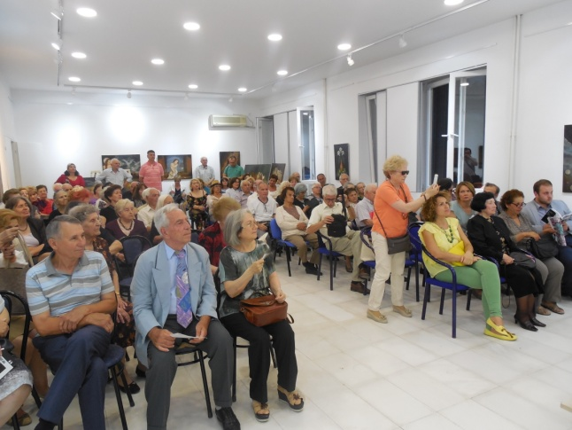

05.06.2018
Promovimi i përmbledhjes poetike “Në kopësht ka vetëm dashuri”, nga Filip Dimkovski
Promotor: Vasil Tocinovski
Filip Dimkoski është poet nga gjenerata e re e autorëve të rinj të angazhuar. Shkruan për të rritur dhe për fëmijë. Poezia e tij është përkthyer në disa gjuhë të huaja. Për suksesin e tij dëshmojnë disa çmime që ai i ka marrë në vend dhe çmime internacionale. Përmbledhja poetike “Në kopësht ka vetëm dashuri” shfaq pejsazh lirik në të cilën autori i këndon natyrës, nëpërmjet përshkrimit të saj i shpalos ndjenjat e tij dhe disponimin. Gjuha poetike dhe mendimi poetik i autorit frymëzohet nga natyra. Natyra dhuron dashuri, jetë, bukuri dhe kënaqësi të shpirtit, por e njëjta kërkon edhe vëmendje. Çdo pjesë e natyrës është pasuri.
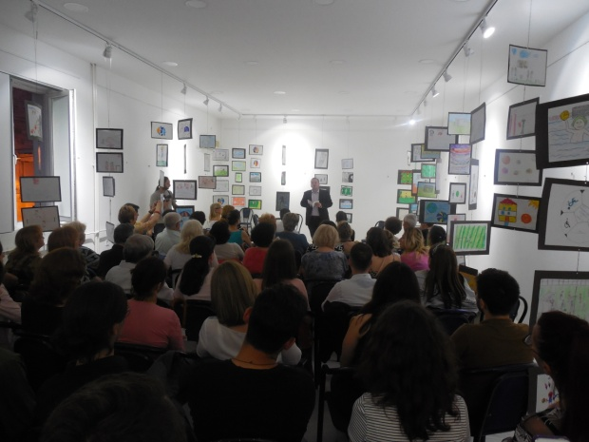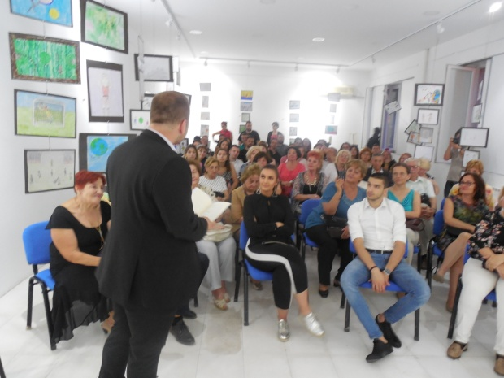
06.06.2018
Promovimi i “Kurora e tingëllimës dhe përmbledhje tingëllimash”
“Prekja e kohës”, nga Monika Stojanovska
Monika Stojanovska ka diplomuar në Fakultetin për shkenca të bujqësisë dhe ushqimit në Universitetin “Shën Kirili dhe Metodi” në Shkup,ku ka magjistruar në modulin mikrobiologji.
Interesimin i saj për letërsinë dhe fjalën e shkruar ka rezultuar me përmbledhjen e tregimeve “Lojëra, mall, e vërtetë” dhe romanet “Hap deri të arsyeja”, “Hyjnorja në vete”, “Kërcimi i jetës” dhe “Duke vallëzuar në qetësi”.
Pas këtyre veprave në prozë, në skenën letrare autorja u shfaq me veprën e saj të parë: Kurora e tingëllimës dhe përmbledhje tingëllimash “Prekja e kohës”. Tingujt e Monika Stojanovska janë të mbushura me jetë, me bukuri dhe me vallëzim. Tingujt e saj lexohen në vazhdimësi. Ata janë formulë e ngjeshur narrative në të cilën janë vendosur mijëra fotografi dhe ngjarje në një varg.
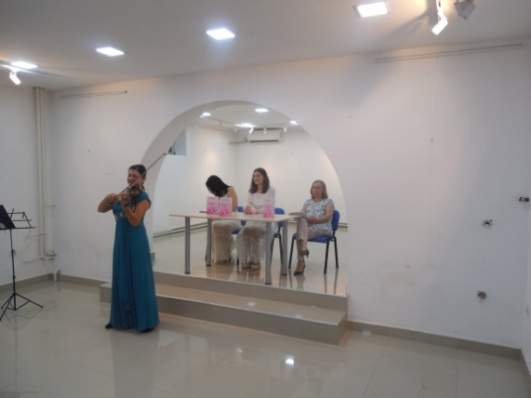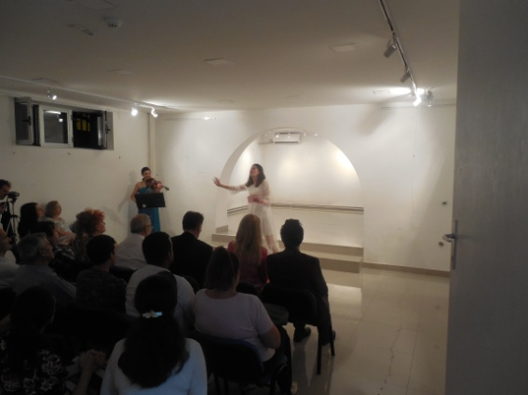

19.06.2018
Promovimi i librit me tregime të shkurtëra - “Heroinë e pastër”, nga Dejan KrstevskiPromotor:prof.dr. Ana Martinovska
Në skenën letrare u paraqit në vitin 2014 me përmbledhjen poetike “Shikim kah qielli”. Në vitin 2015 e boton përmbledhjen poetike “Njerëz pa fytyrë” me të cilën e fitoi çmimin “Fanari letrat”. Që me të vërtetë ishte autor i ri i suksesshëm flasin një numër i madh i çmimeve dhe mirënjohjeve.Tregimi i shkurtër është me një efekt përfundimtarë në fund. Lexuesi shumë shpesh para fundit të tij mbetet i mahnitur nga thelbi i tij simbolik. E njejta ndodh edhe me tregimet në “Heroinë e pastër”.
Për temat e tregimeve autori do të thotë: “Temat më gjejnë mua, kurse unë i krijoj në letër. Obsesioni kryesor në vepër është koha”.
Është e vështirë ta definojmë kohën. Për atë shkak, Dejani thotë se koha është një nga enigmat më të mëdha në filozofinë jetësore.
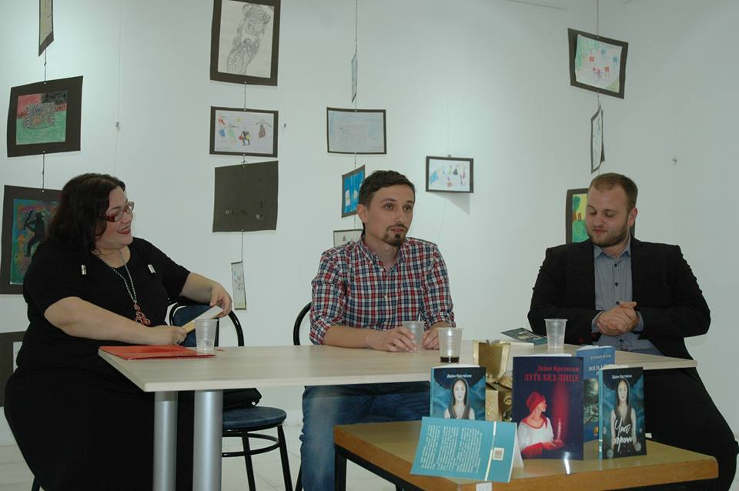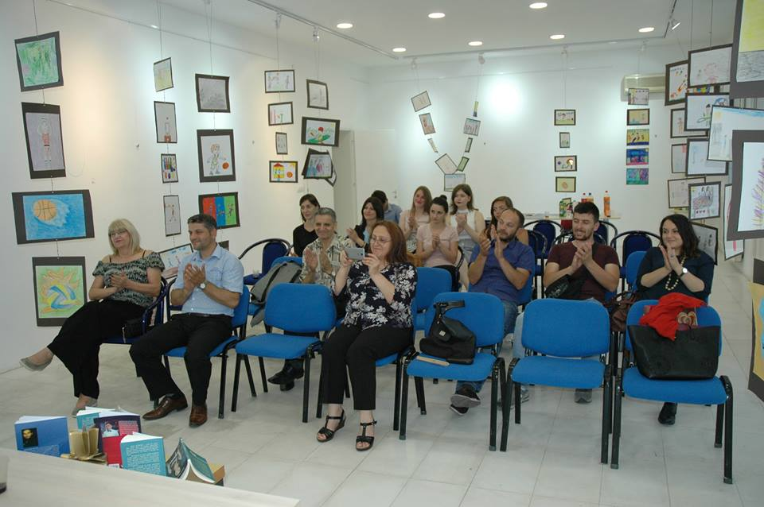
05.10.2018
Promovimi i librit “Koha 12 pa 5” nga Sadri Jakupi
Promotor: Rahim Ganiu, Prof.dr. Ajten Qamili
Dëshira për të shkruar poezi i vjen që nga mosha e re. Modestia ose mungesa e guximit, një kohë të gjatë nuk e lanë që në publik ta shfaq potencialin e tij krijues. Në fillim, poezitë i boton në revista për letërsi dhe shumë kohë më pas e publikon pëmbledhjen e tij të parë “Dëshmitë e kohës”, më pas përmbledhjen e dytë të botuar në vitin 2013 të titulluar “ Koha e mallkuar” përmbledhja e tretë “Koha është” dhe e katërta që e promovojmë sot “ Koha 12 pa 5...”.
Jeta gjithmonë adaptohet me kohën. Sikur do të na shndërrojë në orë të saj. Nuk kemi mundësi të ikim nga “Koha”. Sadri Jakupi është i fascinuar nga koha dhe në titujt e katër përmbledhjeve me poezi e shfrytëzon fjalën “Koha”. Çka është koha? Çka është përvojë për kohë”, A na afron apo na largon?, ose “Koha” i dikton kushtet e botës në të cilën jetojmë. Është e vështirë ta definojmë kohën.
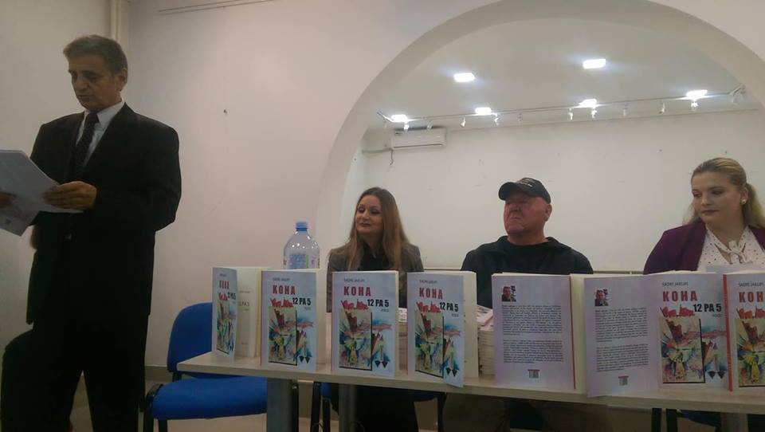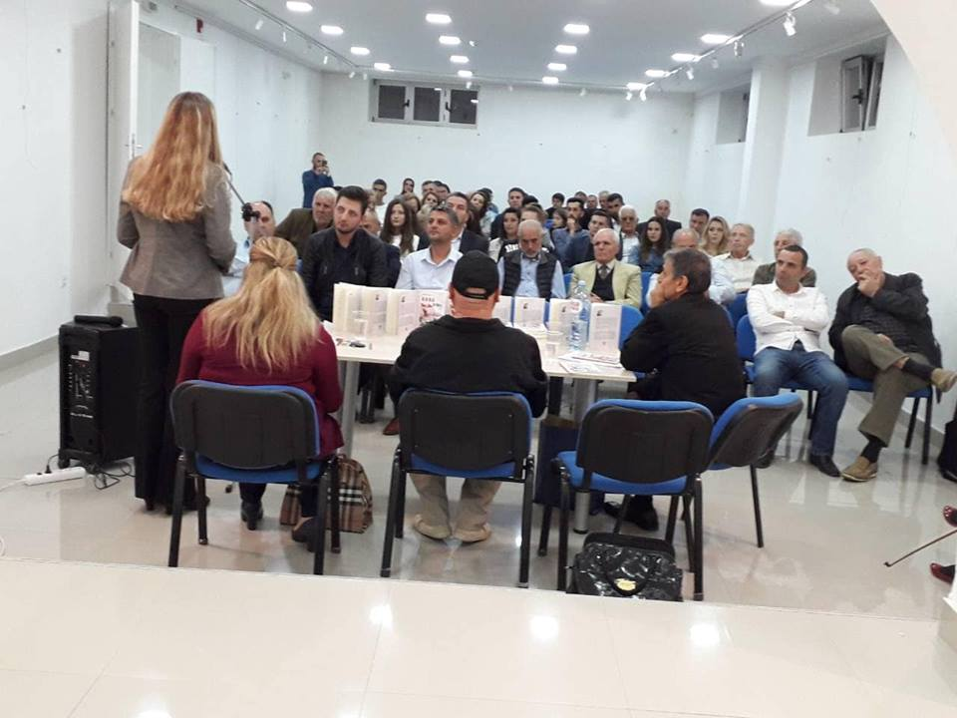

10.10.2018
Promovimi i librit për fëmijë “Unë dhe fëmijëria ime”, nga Mustafa Spahiu
Promovimi u mbajt në hapësirat e Institucionit, me nxënësit e Sh.f. “Bajram Shabani”, Kondovë. Autori i njoftoi nxënësit me krijimtarinë e tij, me fillimet e tij dhe me përmbajtjen e poezive nga vepra më e re “Unë dhe fëmijëria ime”. Nëpërmjet bashkëbisedimit me autorin nxënësit pyesnin se prej nga është inspiruar kur i ka shkruar poezit, si i ka krijuar personazhet kryesore dhe karakteret e tyre dhe më e rëndësishmja sit a zhvillojnë talentin e tyre.
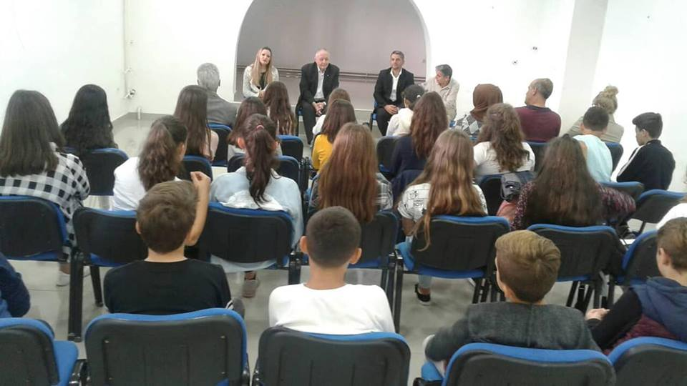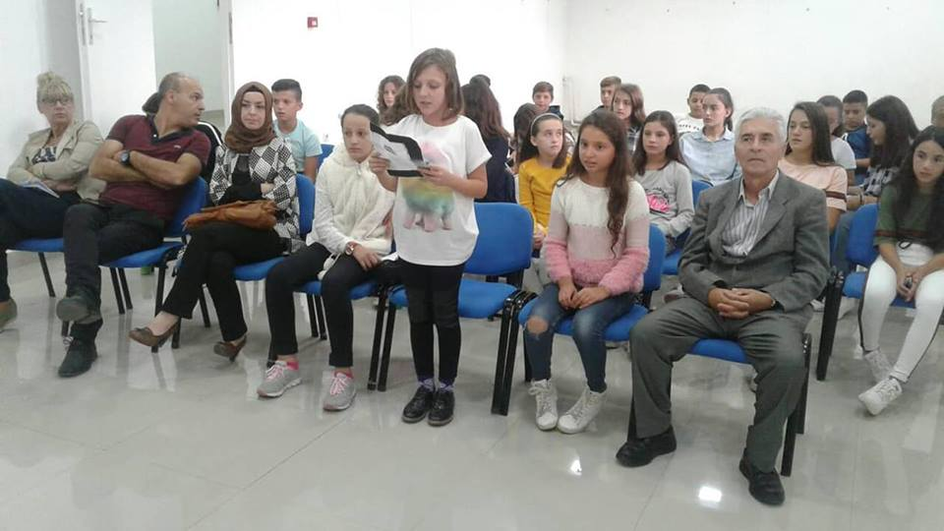

19.10.2018
Promovimi i librit “Fjala e artë” nga Vasil Tocinovski
Promotor: Marina Mijakovska dhe Aleksandra Jurukovska
Vepra e re “Fjala e re” e përbëjnë 19 studime letrare historike. Tema kryesore e tyre është një nga pyetjet aktuale të letërsisë botërore, kurse ata janë shkrimtarët që shkruajnë për dy vende ku jetojnë dhe krijojnë.
Autor të caktuar, vepra dhe procese që ai i ndjek, i shtjellon dhe i vlerëson duke filluar nga periudha prej shekullit të XVII deri në ditët e sotme. Bëhet fjalë për projekt libër, e menduar profesionalisht dhe me përgjegjsi, e realizuar me stilin dhe gjuhën e cila ka lexim interesant dhe emocionues.

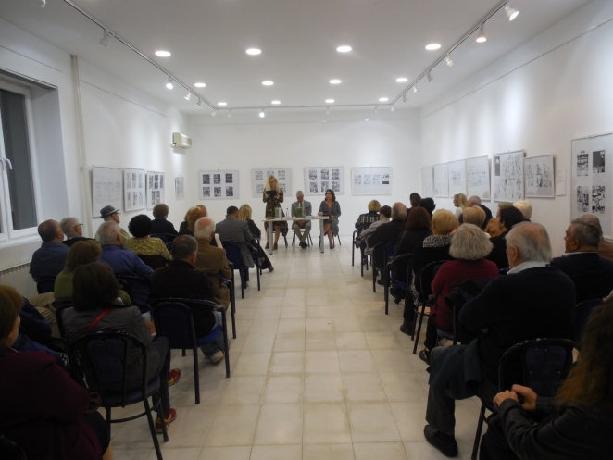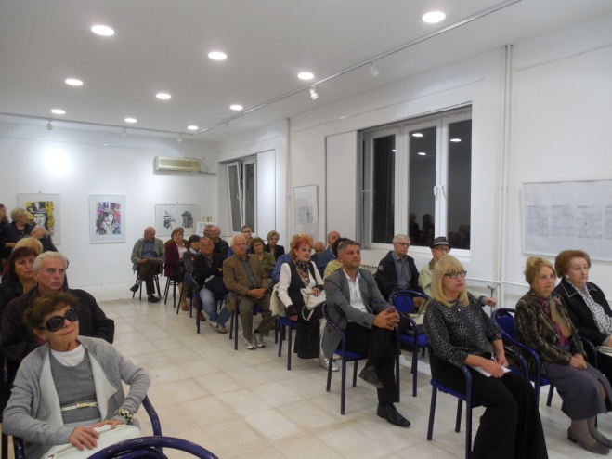

20.10.2018
Promovimi i studimit shkencor “Perla gjuhësore” nga prof.dr. Ajten Qamili.
Promotor:Haki Imeri dhe Asllan Hamiti
Libri trajton tema sociale-linguistike, tema për drejtshkrimin, dialektet, leksikologjinë e gjuhës shqipe, si dhe komente kritike. Përmban analiza dhe shpjegime në lidhje me gjuhën shqipe nga aspekti i informatave të reja, të identifikuara direkt nga autorja e librit, si rezultat i kërkimeve të saj.

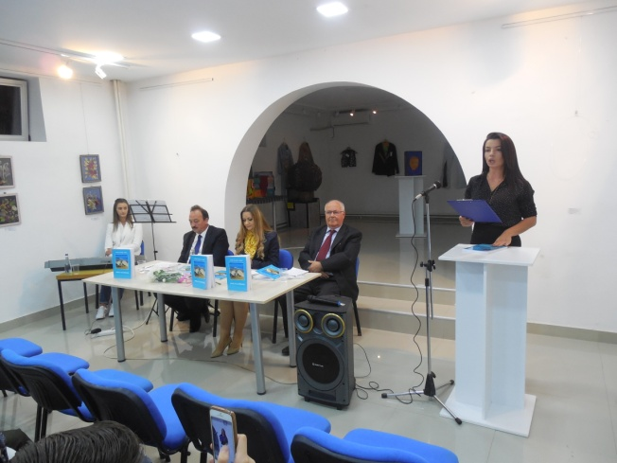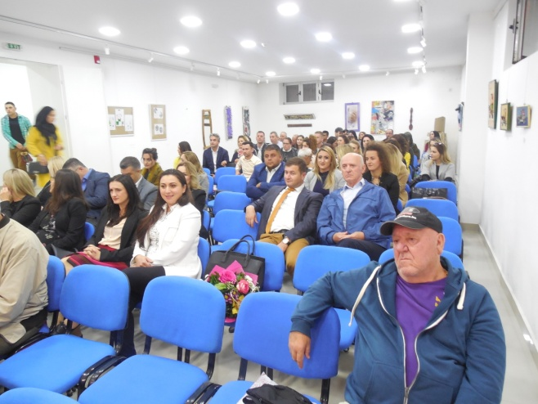

30.10.2018
Promovimi i monografisë “Mësuesit e fshatit Nikishtan” dhe studimi shkencor “Vuajtjet e shekullit” nga Rexhep Memeti.
Promotor: Ramiz Nuishi dhe Shaban Çupi.
Monografia “Mësuesit e fshatit Nikishtan” i dedikohet shënimit të shtatëdhjetë vjetorit të themelimit të shkollës së parë në gjuhën shqipe në fshatin Nikishtan, poashtu dhe njëqindvjetori i lindjes së mësuesit të parë në fshat, Haxhi Sali Mustafa.Studimi shkencor “Vuajtjet e shekullit” shtjellon periudhën nga lufta e Parë dhe e Dytë Botërore, për luftën në Kosovë në vitin 1999 dhe të gjitha momentet e dhimbshme që i kanë kaluar shqiptarët në luftë. Lufta asnjëherë nuk i sjell mirë njerëzimit. Pas vete lë gjurmë, shumë viktima, refugjatë, fëmijë pa prind.
Lufta ilustron vuajtjen universale të njerëzimit. Uria, mjerimi dhe pasiguria janë pjesë nga jeta e përditshme për pjesën më të madhe të popullatës civile të çdo vendi që ndodh,duke e përfshirë edhe Kosovën.

06.11.2018
Promovimi i përmbledhjes poetike “Dritë” nga Lubica Nedellkovska
Promotor: Misho Kitanovski
Për nga zhanri, përmbledhja poetike është lirikë e dashurisë, duke theksuar të gjithë ata që duhen. Poezitë janë me porosi të qartë dhe pjekuri poetike, të mbushura me mendim poetik për dashurinë, mallin. Poezia jeton në zemrën e poetes në të gjitha dimensionet e saj.
Ai ndërton botën e tij poetike në përvojat e brendshme. Emocionet e autorit vijnë nga brendësia e ndjeshme poetike.
Thjesht bëhet fjalë për lirikë të pastër. Gjuha është e thurur me një fije konstante të arkaizmit. Ai kthehet në të kaluarën, duke i kënduar mitit, si njohës i tij i mirë. Ka një cikël që i kushtohet festave tona të shenjta dhe shkrimeve të shenjta.

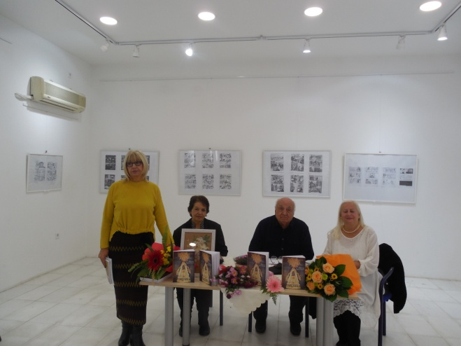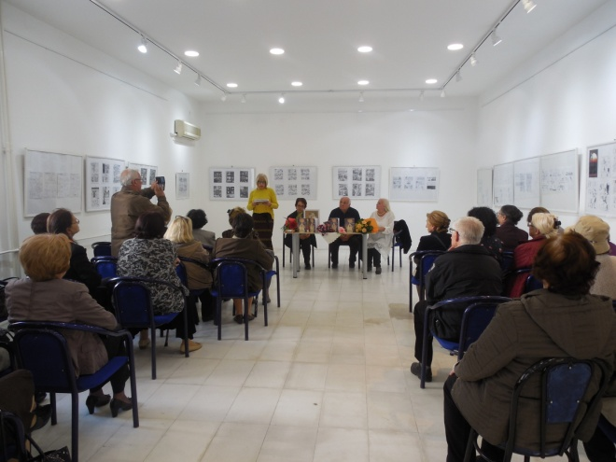

04.12. 2018
Promovimi i librit "Podvizhnici" nga Vera Antiq
Promovues: Cane Mojanovski
Tema e librit ""Podvizhnici" " përshtatet me festimin e festës së krishterë "Virgjëresha”.
Kur flas për ditën që përputhet me krishterizmin në ditën e sotme me veprën që e promovojmë, mendoj për personat në të që janë nga niveli i shenjtorëve të cilët me veprat e tyre të krishtera meritonin emrat e tyre ti afirmojnë ndërtimet e kishave dhe manastireve në gjithë Maqedoninë, si për shembull lokalitetet në: Tetovë, Koçani, Radovish, Shkup, Veles, fshati Zubovc, fshati Turnovë, fshati Tashmarunishte, etj. Janë emëruar ndërtimet me shenjtorët: Shën Kirili dhe Metodi, Nëna e Shenjtë të Perëndisë, Trinisë së Shenjtë, Shën Nikolla, Sveta Petka, Shën Apostulli Thomas, Shën Klementi i Ohrit, Shën Arahangel Michael, E diela e shenjtë, etj.
Profesoresha Antiq me këtë libër shkruan për të gjithë ata persona human, donator të ndërtimeve të mrekullueshme kishtare, të cilët jo rastësisht ia kan dedikuar ndjekësve, shenjtorëve të krishterë, me çka e kanë pasuruar dhe zbukuruar vendin e tyre: protojerej-stavrofor Stojko Ristovski, Trifun Kostovski, Tome Serafimovski, Siljan Micevski, Xhorxh Atanasovski, Nikollajço Nikollov, Bllagoja Sitnovski, Vanço Çifliganec, Koço Angjushev, etj.
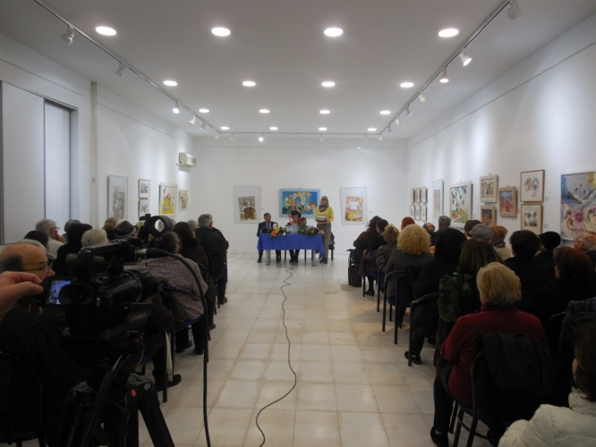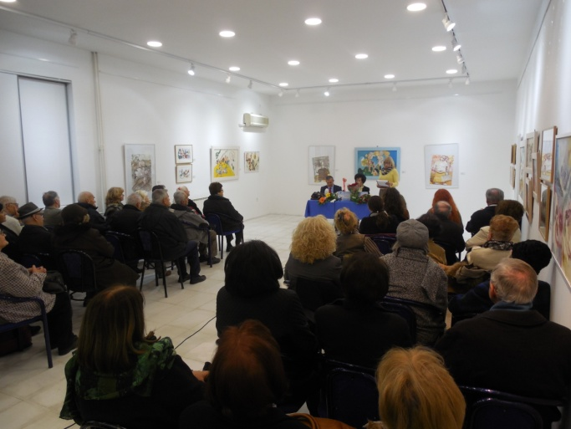

11.12.2018
Promovimi i librit “Shenjtëria e fjalës” nga Jordan Jordanov
Promovues: Misho Kitanovski
Fjala ka brendësinë e saj, përbërje për të kritikuar, të zbusë, të shprehet pozitivisht ose negativisht. Autori Jordanov në parathënien e tij thotë: “Kam dëshirë ta afirmoj fjalën. Fjalën e shkruar. Lexuesve të rinj dhe të rritur t’u lë një lexim interesant, për kohën kur kam jetuar dhe si i kam përjetuar ngjarjet”
Duke filluar nga shkronja A deri te shkronja SH sipas rendit alfabetik, për çdo shkronjë ka fjalë të shprehura me rëndësi të madhe,perceptimet dhe mendimet e tij.

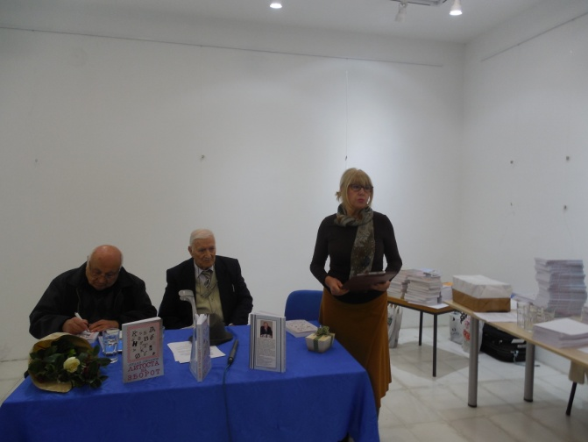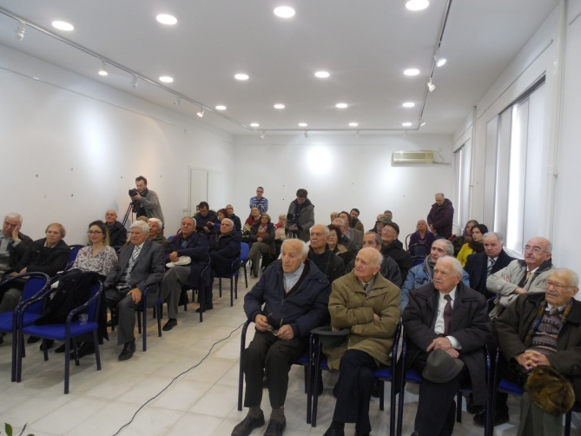

19.12.2018
Perfomancë e modës me poezi kritike(Europianët e rinj)
Karvani multimedijal me pjesëmarje të autorëve dhe artistëve të rinj : Arlind Farizi, Snezhana Stojçevska, Igor Trpçeski, Elena Prenxhova etj. Programi ishtë pjesë e karvanit i cili u mbajt në disa qytet të Maqedonisë dhe u zhvillua në gjuhën maqedone dhe shqipe.
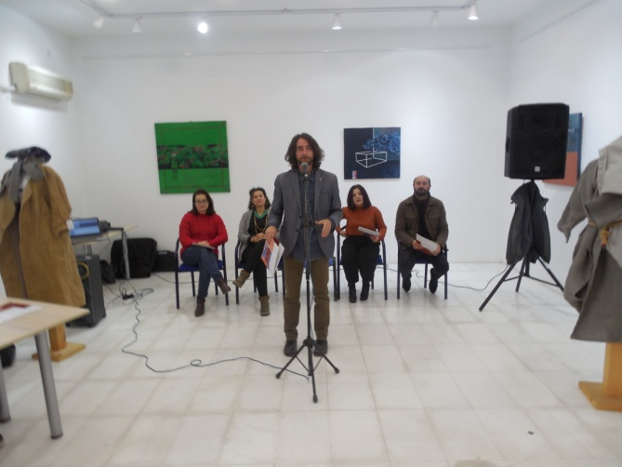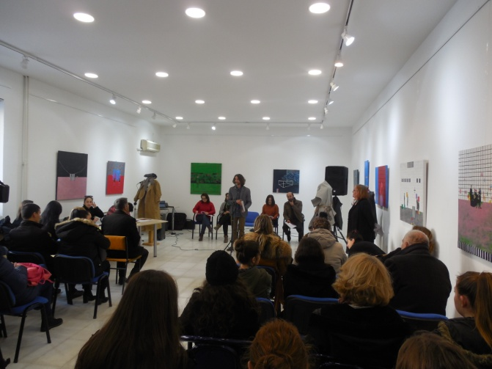

Manifestime
13. 11.2018
„Shkupi në letërsinë artistike“
Për të dytin vit me radhë Institucioni ynë qytetit tonë i dhuron një manifestim të titulluar "Shkupi në letërsinë artistike". Manifestimin e organizojmë me ndihmën e Qytetit të Shkupit, i cili e mbështet financiarisht.
Mbrëmjen e sontme ia kushtuam artit, të gjitha impulseve kreative dhe krijuese, çdo gjë që shkakton kënaqësi estetike, siç janë letërsia dhe muzika.
Tema ishte se si autorët përjetojnë Shkupin në romanet dhe tregimet e tyre. Në këtë temë foli: Bllagoja Ivanov, shkrimtar që shkruan tregime, romane, eseist, kritik dhe dramaturg, Ass. Dr. Hristo Petreski, u prezantuan edhe shkrimtarët: Marina Mijakovska, Puntorie Muça Ziba, Dimo Dimçev, Ljerka T. Naumova, Jusuf Sulejman dhe Stojan Arsiq. Bisedën me ta e udhëheqi Prof. Dr. Vasil Tocinovski.Me performancën poetike dhe muzikore të quajtur "Dhuratë për ditlindjen tënde Shkup", u prezantua shkrimtarja e re mr. Monika Stojanova, me sonetet e saj nga koleksioni i saj "Prekja e kohës". Në pjesën e vallëzimit u prezantuan Marina Risteska dhe David Kostadinovski nga studioja e vallëzimit "Prima Dansa".
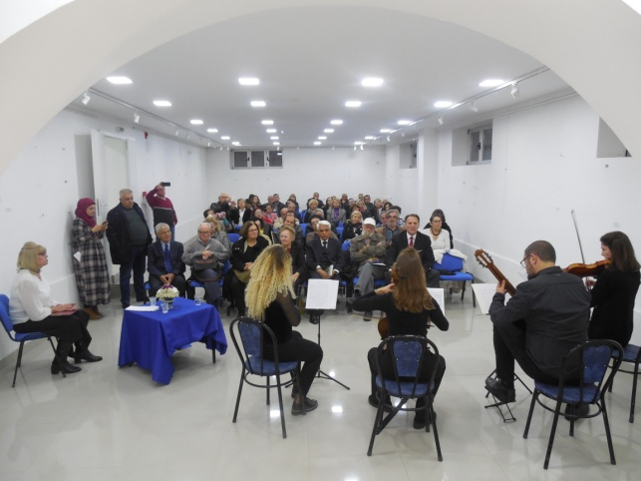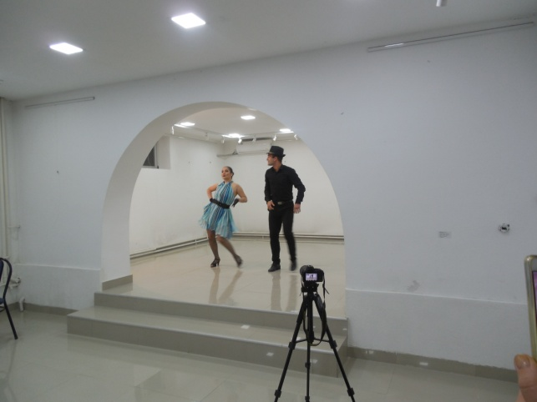
21.11.2018
„Dita e Alfabetit të gjuhës shqipe“
„Dita e Alfabetit të gjuhës shqipe“ është një manifestim tradicional i organizuar nga Institucioni për nder të 22 nëntorit, Dita e krijimit të alfabetit shqiptar. Kjo ditë ka një simbolikë të madhe për anëtarët e bashkësisë etnike shqiptare dhe është me rëndësi të madhe për shoqërinë tonë, e cila është një përzierje e kulturave, feve dhe diversitetit gjuhësor.Ky manifestim u realizua në dy nivele. Pjesa e parë hyrëse i kushtohet rëndësisë historike të alfabetit shqiptar. U fol për krijimin, kuptimin dhe bashkimin kulturor të alfabetit shqiptar dhe gjuhën shqipe nga pikëpamja historike. Në këtë temë foli prof. dr. Ajten Qamili. Menjëherë më pas, u shfaqë pjesa muzikore nga trio frymore me kitarë.U shfaq dhe një recital dedikuar alfabetit shqiptar.Në pjesën e dytë të ngjarjes u prezantua dhe u promovua përmbledhja poetike që fitoi Konkursin “Udha e shkronjave” që e kemi filluar nga viti 2014. Çmimi i është dhënë autores nga Tetova, Rrezarta Samiu, për përmbledhjen poetike "Liri dhe Dashuri".

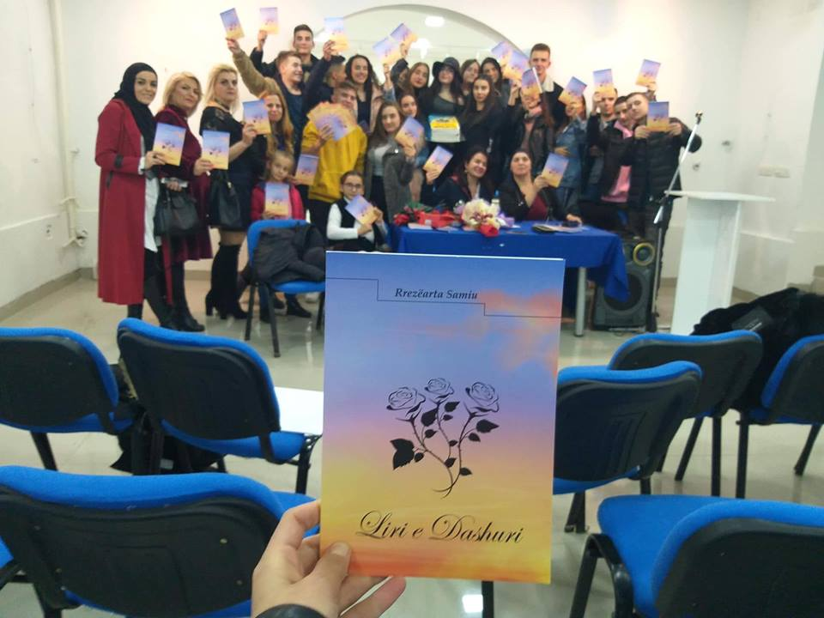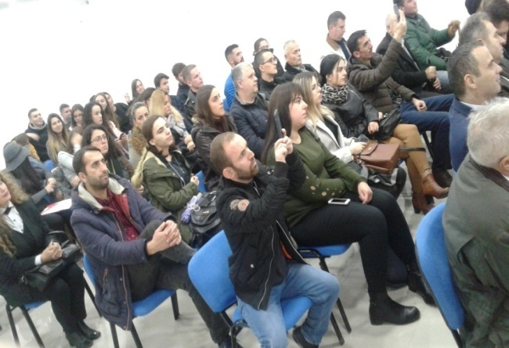

15.12.2018
100.000 poet dhe artistë për paqe dhe ndryshime
Manifestimi është nga lëmia e letërsisë. Është e titulluar si “100.000 poet dhe artistë për paqe dhe ndryshime”.Të gjithë poetët u prezantuan me vargjet e tyre në gjuhën e tyre amë, me porosinë e përbashkët për paqe dhe tolerancë mes popujve. Dërguan porosi kundër ndalimit dhe keqpërdorimit të të drejtave të njeriut dhe racizmit. Manifestimi u pasurua me pjesë muzikore. U ndanë edhe mirënjohje dhe çmime për pjesëmarrësit.

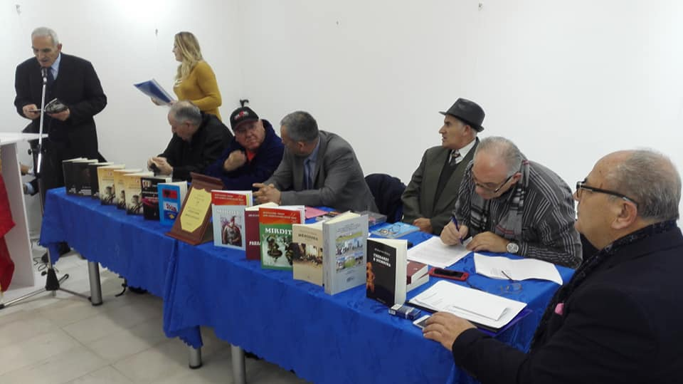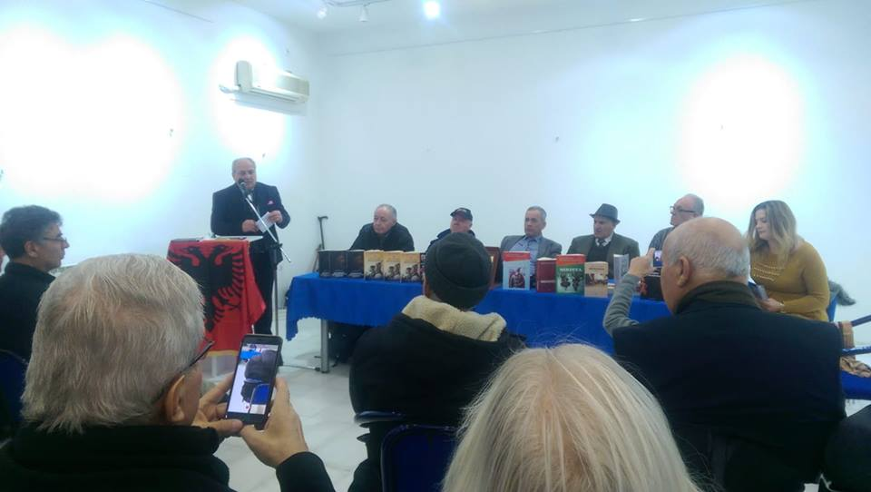

22.12.2018
Manifetimi „Ditët“
Ky manifestim është një rast i këndshëm, mysafirë të dashur, çdo vit jemi këtu për të kujtuar datën e rëndësishme të historisë sonë letrare dhe kulturore, më 22 dhjetor, datën e lindjes së njeriut të madh të gjuhës letrare maqedonase, Kosta S. Racin.Këtë vit autorja e re mr. Monica Stojanova, e frymëzuar nga vepra e Racinit i kushtoi veprën e saj personale: Performancë poetike-folklorike e titulluar "Rrugës së fjalës së Racinit".
Nëpërmjet shfaqjes që aktorëve e ndërthurur me thesarin e pasur të folklorit maqedonas, e inspiruar nga vargjet e Racinit, u shfaqën momente karakteristike nga jeta e Racinit:vlerat për të cilat Racini shkruan dhe lufton, e shfaqur në mënyrë të krahasueshme në jetën e sotme moderne.
Teksti u interpretua dhe është vepër autoriale e Monika Stojanova. Për përfaqësimin folklor përgjegjës ishin anëtarë të Shoqatës folklorik arsimore "7/8" nën udhëheqjen e Biljana Jakovska.Institucioni për herë të dhjetë, me rastin jubilar e ndau çmimin “Agimet e bardha” për përmbledhje poetike të autorëve deri më 35 vjeç.
Fitues i çmimit ishte Katerina Gogova për përmbledhjen poetike “Rënie në ujë të trazuar”.
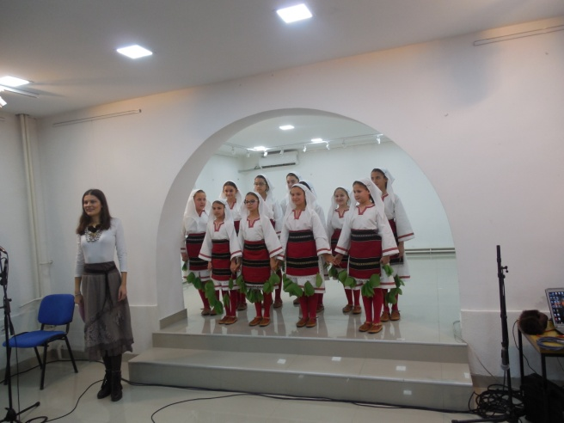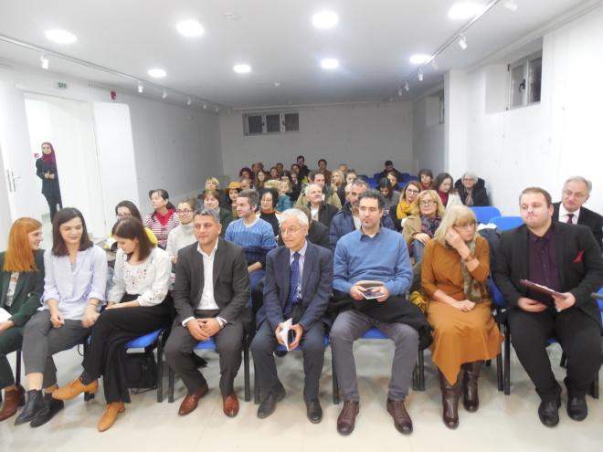

25.12.2018
Me fjalë poetike “Ndal dhunës ndaj grave”

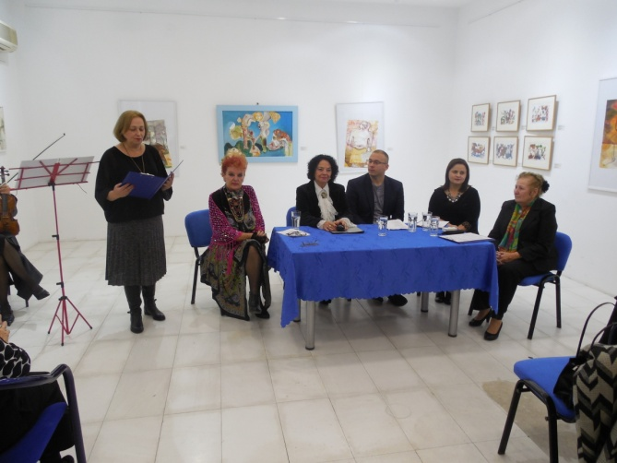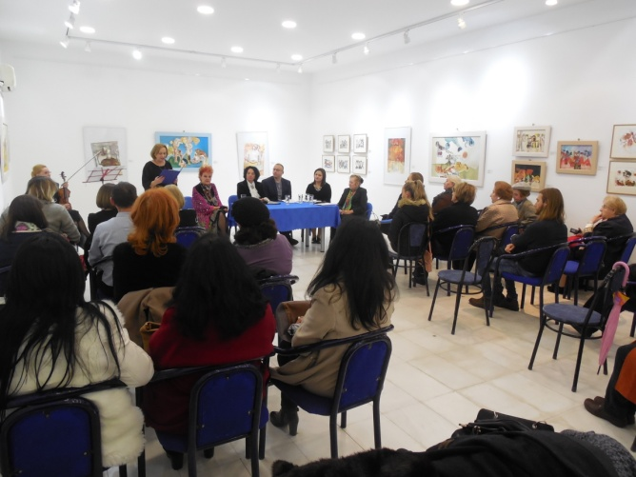

Arti vizuel

19.01.2018
Bashkëpunim ndërkombëtar - Galeria "Ko-Ra" - salla e madhe
"Rruga e anës së jetës"
ekspozitë e 23 artistëve të artit nga Republika e Kroacisë
pjesë e koleksionit të artistit dhe kolektorit të galerisë
Stjepan Pohizhek nga Sesvete, Republika e Kroacisë
kuratore e ekspozitës: Violeta Kaliq
Promovuesit e ekspozitës: Violeta Kaliq, hyrjeDaniella Barishiq, ambasadore e Republikës së Kroacisë në Republikën e MaqedonisëFlorida Rexhepi, këshilltare nga kabineti i ministrit lexoi fjalimin e mirëseardhjes nga Ministri i Diasporës Edmond Ademi.
Parathënie në ekspozitë: fragmente të rishikimeve nga disa emra të shquar:
Igor BresHan, Ivan Mravlinçiq, Peter Vajc dhe Violeta Kaliq.
Pjesëmarrësit:Zhivko Topllak, Branka Kopeti, Marija Çukel, Marija Vukina Bogoviq,Stjepan Shandrk, Nikolina Shimunoviq, Marija Galiq, Gjuro Seder,Danko Frishçiq, Dragan Millosheviq, Josip Rubes, Peter Wells,Vllado Tugja, Daniell Zhabçiq, Zolltan Novak, Josip Zeman, Tonçi Adullmar,Iris Bondora Dvornik, Igor Ronçeviq, Dubravka Babiq,Dalibor Jellaviq, Predrag Gol dhe Bruno Maskareli.
Kjo ekspozitë, e cila pasqyron preokupime të ndryshme stiliste dhe tematike, gjithashtu tregon për arritjet dhe rëndësinë e ndryshme të autorëve të caktuar brenda skenës së artit bashkëkohor kroat.
Ekspozita u prezantua në bashkëpunim me IP Shtëpia e kulturës "Koço Racin"-Shkup nga Shkupi dhe në Qendrën për Kulturë “Trajko Prokopiev” në mars 2018 në Kumanovë dhe në bashkëpunim me Galerinë e Muzeut në qershor 2018 në Veles.
Në katalog ka fragmente të parathënieve të koleksionit të Stjepan Pokizhek, për të cilin kan shkruar disa emra të shquar, mes të cilëve: Igor Breshan, Ivan Mravlinçiq, Peter Vajc dhe Violeta Kaliq.
Në prezantimin në Shkup me rastin e hapjes së ekspozitës morën pjesë :
Ambasadorja e Republikës së Kroacisë në Republikën e Maqedonisë, Danijella Barishiq, Violeta Kaliq, historiane e artit dhe bashkëpunëtore e ekspertëve për artin vizuel, dizajn dhe arkitekturë në Shtëpinë e Kulturës “Koço Racin”-Shkup , që është nikoqire e ekspozitës së rëndësishme e paraqitur më parë në Ohër. Ekspozita u shpall e hapur nga këshilltarja Florida Rexhepi, nga kabineti, me fjalim përshëndetës nga Ministri i Diasporës, Edmond Ademi.
Hapja e ekspozitës u ndjek nga ekipi i Radio Televizionit Kroat, video u transmetua në emisionin "Zëri i Atdheut" i programit të parë të Radio Televizionit Kroat HTV,që do të transmetohet me disa shtesa në vazhdim, të cilat u regjistruan gjatë qëndrimit të tyre në Republikën e Maqedonisë nga 16 deri më 21 janar 2018.

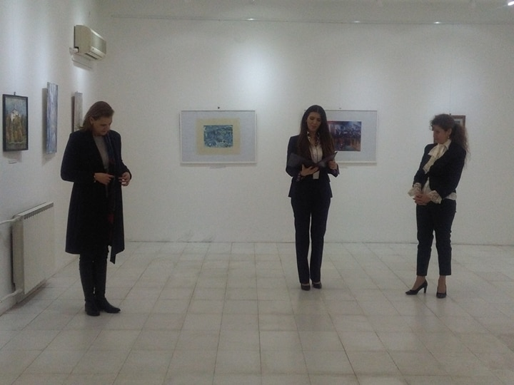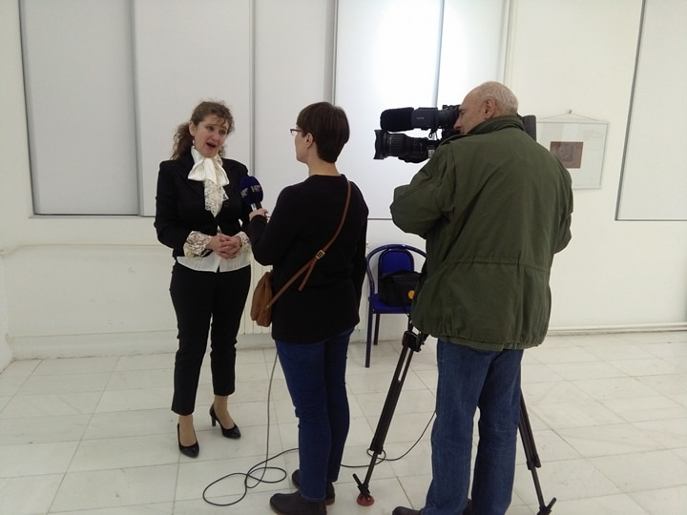

08.02.2018
Ekspozitë me bojëra uji - Maria Bojkovska
Në këtë ekspozitë të parë personale, Marija Bojkovska paraqiti një përzgjedhje të veprave të bëra me bojëra uji, me tema të ndryshme dhe me një ndjenjë të vëzhgimit dhe të shprehjes në këtë disiplinë të artit specifik si një përcaktim, pjesa më e madhe janë figurative, me motive zogjsh, zoomorfe, kompozime abstrakte në të cilat eksploron dhe kapërcen ngjyrën, dritën dhe shprehjen, kontrast si postulati themelor i artit.
Piktorja e re e vazhdoi shkollimin e saj në Francë, ku studioi dizajnin.
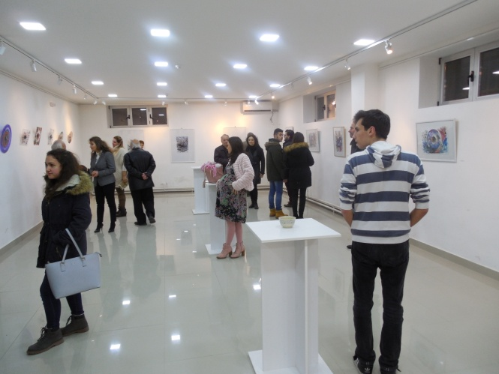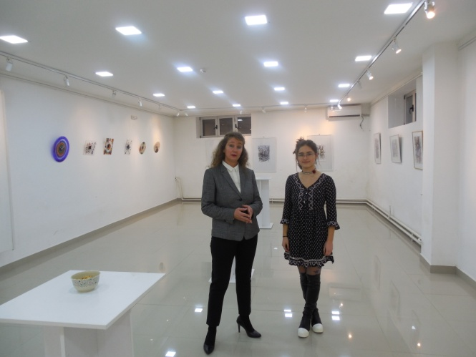

09.02.2018
Galeria "Ko-Ra" sallon i madh - Anastas Qushkoski, fotograf i shquar nga Vevçani.
Për herë të parë, ai paraqitet me një ekspozitë personale në Galerinë "Ko-Ra" me përzgjedhjen e veprave nga koleksioni i gjerë i fotografive të titulluara "Ora"
Promovues: Novica Trajkovski
Ekspozita titullohet "ORA" - “24 rrahje piktoreske”
Prej që ekziston bota, çdo pulsim i jetës është vendosur në kornizë të caktuar në memorjen tonë.Ora është ajo që merret me matjen e rrahjeve të zemrës të kohës. Sahat kulla është kala e kohës, mbijetesa e përjetshme e pjerrtësisë drejt pafundësisë së dashurisë qiellore dhe gjithçka për të na kujtuar hapat tanë të thjeshtë, ndonjëherë të ngurtësuara në të kaluarën, ndonjëherë në pritjet e gëzimit.Në rastin konkret si objekt i fotokritës u mor Sahat kulla nga Prilepi.Ky udhëtar i palodhshëm përmes kohës, është bërë një simbol i njohjes së shpirtit të qytetit, historisë dhe aspiratave të tij. Prandaj, ai nuk është vetëm një shkrimtar i udhëtimeve të motit, por gjithashtu ka dëshmuar në mënyrë të besueshme ngjarjet e shumta që ai pikturoi në mënyrë grafike që na tregoi.E pranoj se papërsosmëria jonë nuk na lejon që të shikojmë nga ai cep misterioz, kështu që mund ti marrim ato pamje, të përjetohet ajo botë imagjinare dhe mjaft e pazakontë.
Me ndihmën e shpikjes së Dagerit dhe teknikën e shtrembërim u krijuan këto përfaqësime joreale, por të vërteta të kullës së përjetshme: Ora kur dashuron, kur qeshet dhe vrenjtohet, kur vallëzon dhe shëndrohet në personazhin e Vajzës, të barinjëve nga Prilepi, kur bëhet qendër e botës, qendër e planetit, shpirti i qytetit. Meqë ritmi i tij matet me 24 rrahje në një ditë të plotë, me po aq piktura ai na dërgon në përrallën e tij.
Anastas Qushkoski.

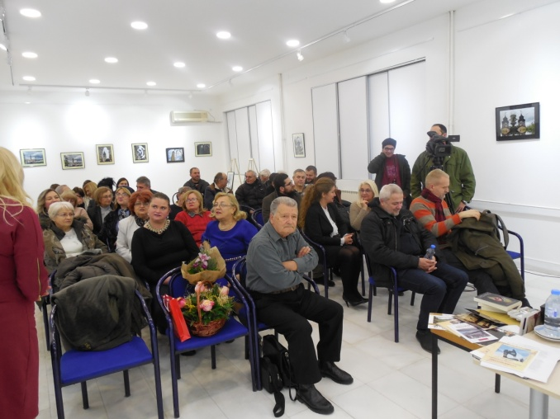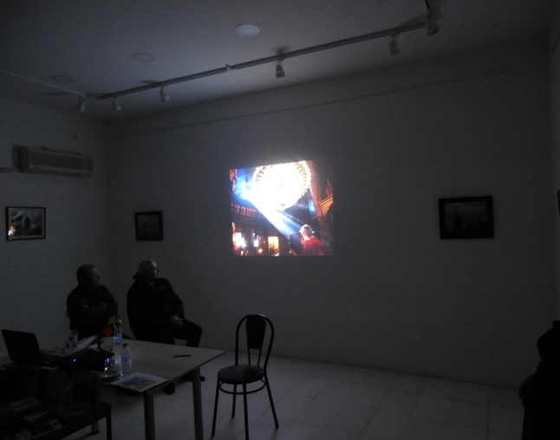

14.02.2018
Projekt multimedial, ekspozitë në grup “Tango zhalluzije” në bashkëpunim me “Familja Tango”.
Promotore e ekspozitës: Violeta Kaliq
Pjesëmarrës : Mr. Marija Svetieva, mr. Zhaneta Radevska Spirovska, Ollga Pankina, Sllavica Taneska.

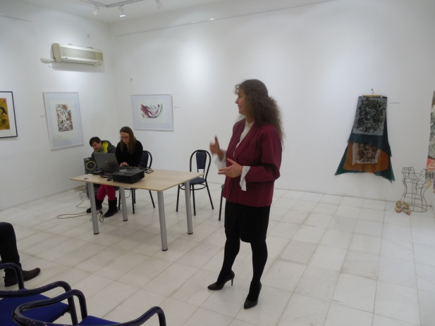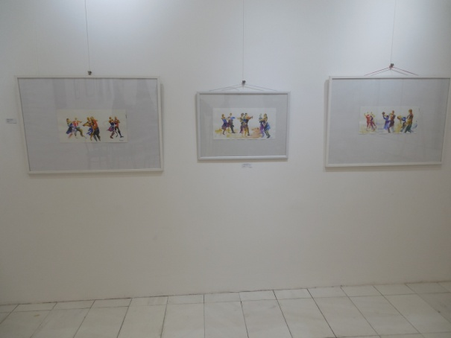

Galeria „Ko-Ra“ salla e madhe - rojektimi i filmit „Tango negro“
Në kuadër të këtij projekti multimedial, i cili bashkon më shumë arte dhe forma të shprehjes, pavarësisht ekspozitës tradicionale e frymëzuar nga Tango e famshme, në mënyrë që të theksohet multimedialiteti i projektit, simbiozë e artit nëpërmjet mediumeve dhe shprehjeve të shumta, çdo vit, përveç ekspozitës e cila bashkon forma të ndryshme të pictures, skulpturës, grafikës, instalime, projekti përfshin edhe muzik, kërcim dhe projektim të realizimeve filmike. Violeta Kaliq është iniciatore dhe autore e këtij projekti multimedial me ekspozitë në grup të artistëve nga Maqedonija, dhe jasht saj, e inspiruar nga tango e kahmotshme e cila ka lënë gjurmë në realizimin e shumë llojeve të artit. Si projekt multimedial i cili i dedikohet tangos e cila bashkon artist të shumtë nga mbarë bota, nga shekulli i kaluar e deri më sot, prezente është edhe në realizimet filmike.Projekti multimedial edhe këtë vit është në bashkëpunim me studion për kërcim “Familija Tango”. Nga realizimet filmike, këtë vit projekti është plotësuar edhe me projektimin e filmit “Tango negro” për rënjët afrikane të tangos me regji të Dom Pedro. Ai është film i cili flet për ndikimin e rrënjëve afrikane dhe kultures afrikane në gjenezën e tangos në Argjentinë dhe Uruguaj.
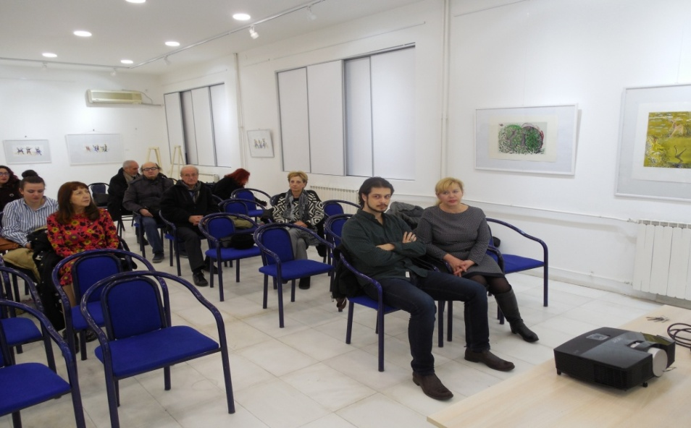

07.03. 2018
Galeria „Ko-Ra“ salla e vogël - Ekspozitë multikulturore në grup
Pjesëmarrës:
Ma Bin Ji, Vera Dvorska, Jasmin Ma, Andrijana Qirkoviq, Stefan Aleksandarski.
Ekspozitë në grup e pikturave, skulptura, stoli e inspiruar nga periudha të ndryshme të disa civilizimeve dhe kulturave, njëkohësisht është edhe me karakter multikulturor, bashkon dhe disa gjenerata dhe përvoja të krijuara gjatë studimeve të Jasmin Ma në Tunis, të Vera Dvorska në Bagdad, të Ma Bin Ji në Kinë.
Promotore e ekspozitës: Violeta Kaliq
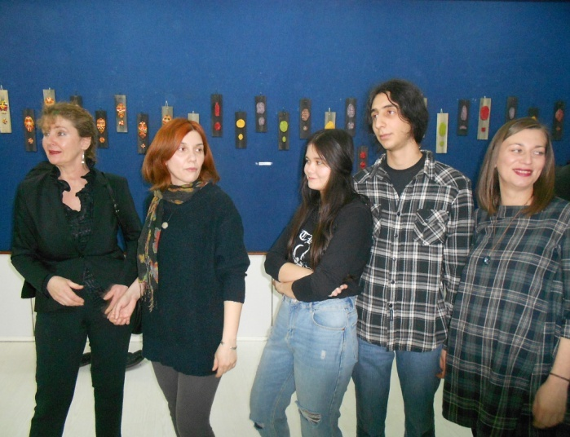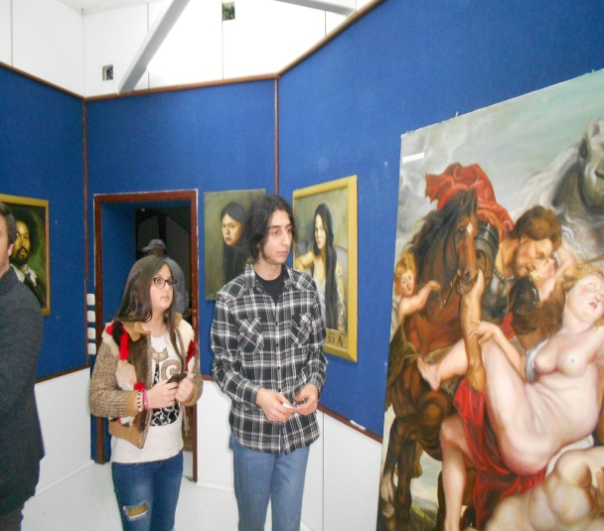

17.03 2018
Bashkëpunim ndërkombëtar - Vizita e korit të përzier nga shkolla e artit “Lluka Sorkoçeviq” nga Dubrovniku, R. e Kroacisë.
Organizator:Komuniteti i Kroatëve të Republikës së Maqedonisë dhe
IP Shtëpia e kulturës "Koço Racin" Shkup, në bashkëpunim me qendrën muzikore "Enso".
Kori plotësoi disa tema të kompozitorëve kroatë nga disa gjenerata: K. Kolbe, Z.Shpolar, Z. Kamenjarin, T. Uhlik, A. Markoviq, K. Magdiq, Trad, V.Shunko.
Gjatë kësaj vizite të korit të përzier nga shkolla e artit “Lluka Sorkoçeviq” nga Dubrovniku, R. e Kroacisë, për herë të parë u prezantuan në R. e Maqedonisë, me repertoar të ndryshëm. Korin përbëhet nga 27 nxënës nga mosha 16-19 vjeç, të cilët veprat i prezantojnë me “a capella” nga mentorja e tyre dirigjentja Maja Marushiq.

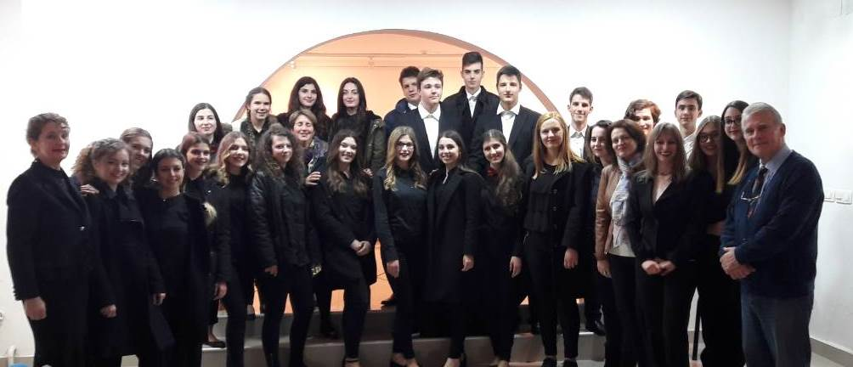

20.03.2018
Ekspozitë-instalim me video projektim të Ankica Mitrevska “CAUTION: X.G.O.T.A.V.O.I.D” në bashkëpunim me Htet TSan, e njohur si fotografe nga New Yorku.
Ekspozita është e përbërë nga 3 vepra:
Instalim i 600 pikturave të vogla me teknikën e thëngjillit.
Fotografi dhe video digjitale, performancë, projektim me titull: “UNTITLED” (The Border that Definer).
Promotore e ekspozitës: Violeta Kaliq
Teknologjitë dhe arritjet moderne në internet, modifikimi gjenetik, eksperimentet e ndryshme në të gjitha sferat e qytetërimit bashkëkohor dhe përsëritjet e tyre me pasoja të pallogaritshme të natyrës njerëzore dhe largimit të madh të njeriut si individ janë qëllimi themelor i kësaj pjese të opusit të angazhuar të artistes.Ankica Mitrevska ka qenë aktive në Shtetet e Bashkuara të Amerikës për një kohë të gjatë dhe ka fituar shumë çmime dhe mirënjohje, pas projekteve të shumta bamirëse, sidomos gjatë qëndrimit të saj në Shtetet e Bashkuara, ajo është e pranishme në disa koleksione në mbarë botën.
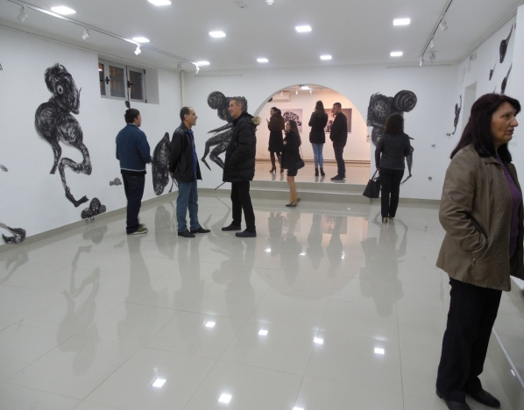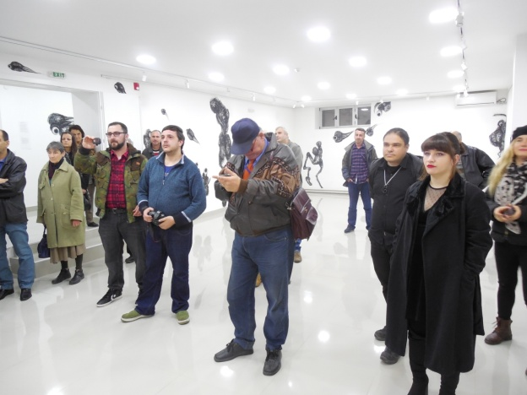

21.03. 2018
"Kulmet e gjelbërta janë oazat tona të gjelbra"- ekspozitë tradicionale në grup
me rastin e Ditës së Pranverës dhe Ditës së Ekologjisë

promotor: Violeta Kaliq
Në këtë ekspozitë tradicionale të karakterit ekologjik çdo vit, që nga viti 1991, janë përfshirë emra të rinj, duke dhënë mbështetjen e tyre për këtë çështje me rëndësi globale për Planetin Tokë.
Pjesëmarrës:Zoran Boshkovski, Emilija dhe dr. Toni Tocinovski, Sarita Koneska, mr.Marija Rashkoviq, Gordana Vinçiq, Igor Lubovçevski, Sllavica Taneska, Aleksandar Aco Tanevski, mr. Marije Svetieva, mr. Vllaho Brangjolica, mr. Sara Dllaka, Gligor Vaskov, Jasmin Ma, Vera Dvorska, Ana Bella All Abbasi, Stefan Dimovski, Llasa Saiti...

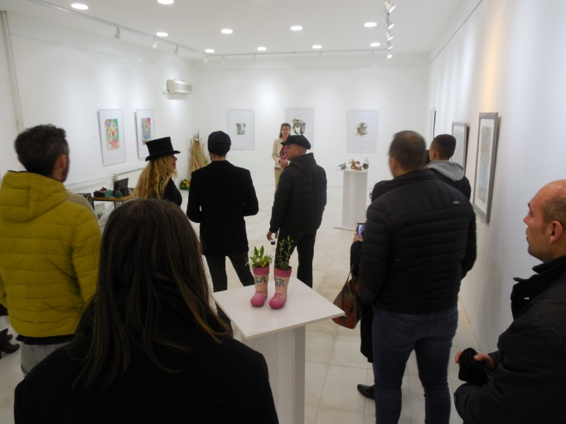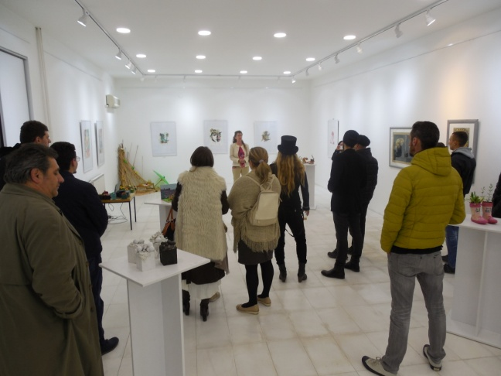

21.03.2018
Ekspozita e Sarita Koneska dhe e Valentina Koneska, instalimi "Green Room"
Promotor: Violeta Kaliq
Me rastin e Ditës së Pranverës dhe Ditët e Ekologjisë në kuadër të festës tradicionale çdo vit nëpërmjet shumë organizimeve , Shtëpia e kulturës "Koço Racin"- Shkup kontribon në afirmimin e kësaj çështjeje të karakterit global, i cili është shumë aktual, sidomos me ndryshimet e klimës në mbarë botën, që kërkon angazhim urgjent nga secili individ dhe pjesëmarrja aktive në çdo shoqëri, në mbarë botën, përmes formave më të ndryshme që nga mosha më e hershme. Në këtë kontekst është iniciuar edhe kjo ekspozitë tematike, në mënyrë që ti riformoj dhe përsos enterierin dhe eksterierin tonë urban me instalimin e kulmeve,por edhe e sipërfaqëve të murit dhe gjithkund ku është e mundur dhe e pamundur, duhet ta kemi si sfid, të fusim sa më shumë gjelbërim e cila e zvogëlon edhe ndotjen e ajrit, e pastron ajrin, prodhon oksigjen por edhe e ul temperaturën, edhe deri më 15 grad, me rëndësi të veçantë për ndryshimet klimatike me të cilat ballafaqohemi kudo që të jemi, theksoi Violeta Kaliq me rastin e hapjes së instalimit krijues, intervenimit hapsinor të dy artistëve të rinjë.

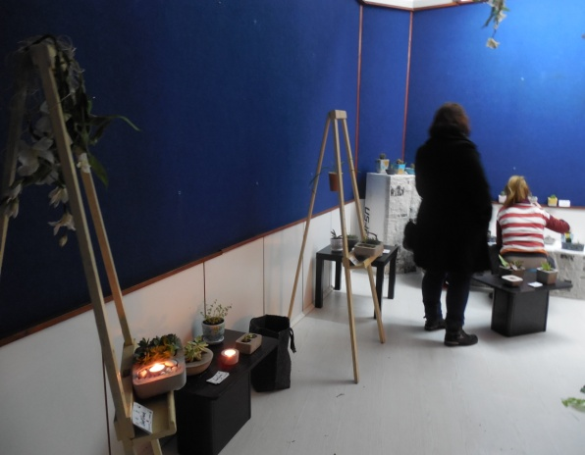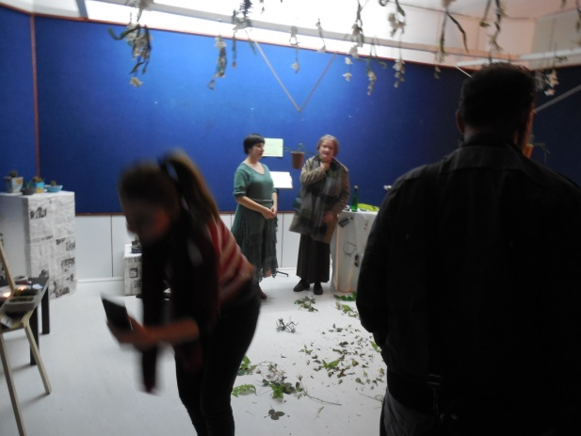

22.03.2018
Bashkëpunim rajonal dhe ndërinstitucional
Vizitë në Kumanovë - “Rrethi i artit Pohizhek”
Ekspozitë e 23 artistëve nga Republika e Kroacisë. Pjesë nga kolekcioni i kolekcionistit dhe galeristit Stjepan Pohizhek nga Sesvete, R. e Kroacisë.
Organizator:
IP Shtëpia e kulturës “Koço Racin”-Shkup, Institucioni nacional “Trajko Prokopiev” nga Kumanova, Shoqata e Kroatëve nga Republika e Maqedonisë, dega “Kumanovë”, “Rrethi i artit Pohizhek” nga Sesvete, R. e Kroacisë.
Kuratore: Violeta Kaliq, historiane e artit
Promotor të ekspozitës:
Hyrje: Robert Cvetkovski, historian i diplomuar i artit dhe drejtor i Institucionit nacional “Trajko Prokopiev” nga Kumanova.
Promotore: Violeta Kaliq
Zotëri Ivan Serkiniq foli me rastin e hapjes së ekspozitës në emër të Shoqatës së Kroatëve në R. e Maqedonisë,si kryetar i degës Kumanovë.
Në këtë ekspozitë janë paraqitur 23 artist nga Republika e Kroacisë, nga disa gjenerata të pikturës bashkëkohore kroate. Janë të përfaqësuara në disa teknika, vaj, kolazh, teknik e kombinuar me tema të ndryshme dhe shprehje piktoreske, si dhe një pjesë e kolekcionistit dhe galeristit Stjepan Pohizhek, e cila është prezantuar në 50 vendeve të botës.
Pjesëmarrës:
Zhivko Topllak,Branka Kopeti, Marija Çukel, Maja Vukina Bogoviq, Stjepan Shandrk, Nikolina Shimunoviq, Josip Rubes, Gjuro Seder, Danko Frishqiq, Dragan Millosheviq, Josip Rubes, Peter Vellc, Vllado Tugja, Danijell Zhabçiq, Zolltan Novak, Josip Zeman, Tonçi Adullmar, Iris Bondora Dvornik, Igor Ronçeviq, Dubravka Babiq, Dalibor Jellaviq, Predrag Goll, Bruno Maskarelli.

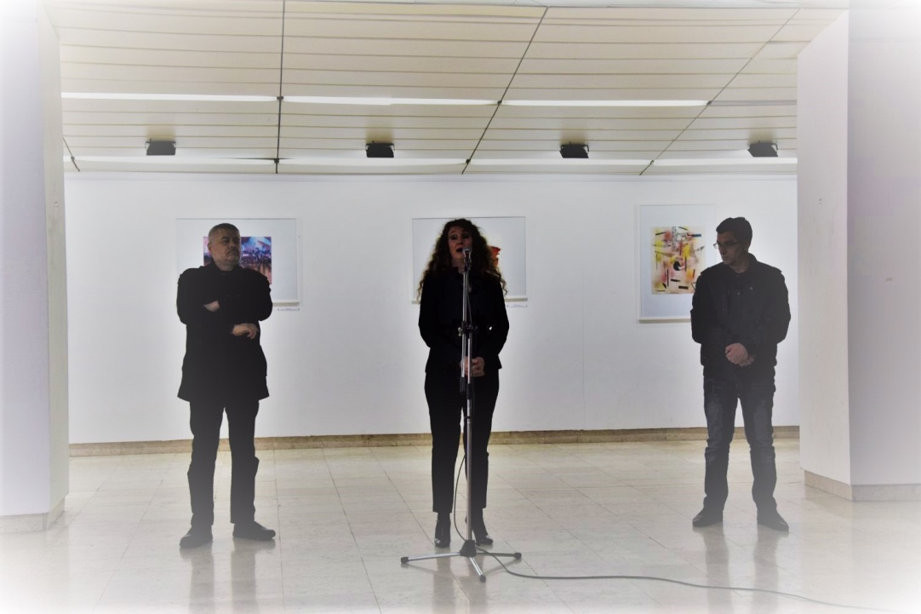

30/31.03.2018
Ekspozitë e ikonave nga Zlatko dhe Sonja Leçkovski nga Manastiri
Promovuesi Prof. Dr. Elizabeta Serafimovska, njohëse e madhe e artit mesjetar të Maqedonisë, i cili foli për rëndësinë e ikonave në kornizat botërore dhe veçanërisht për traditën dhe arritjet e mëdha në thesarin e kulturuar të Maqedonisë.

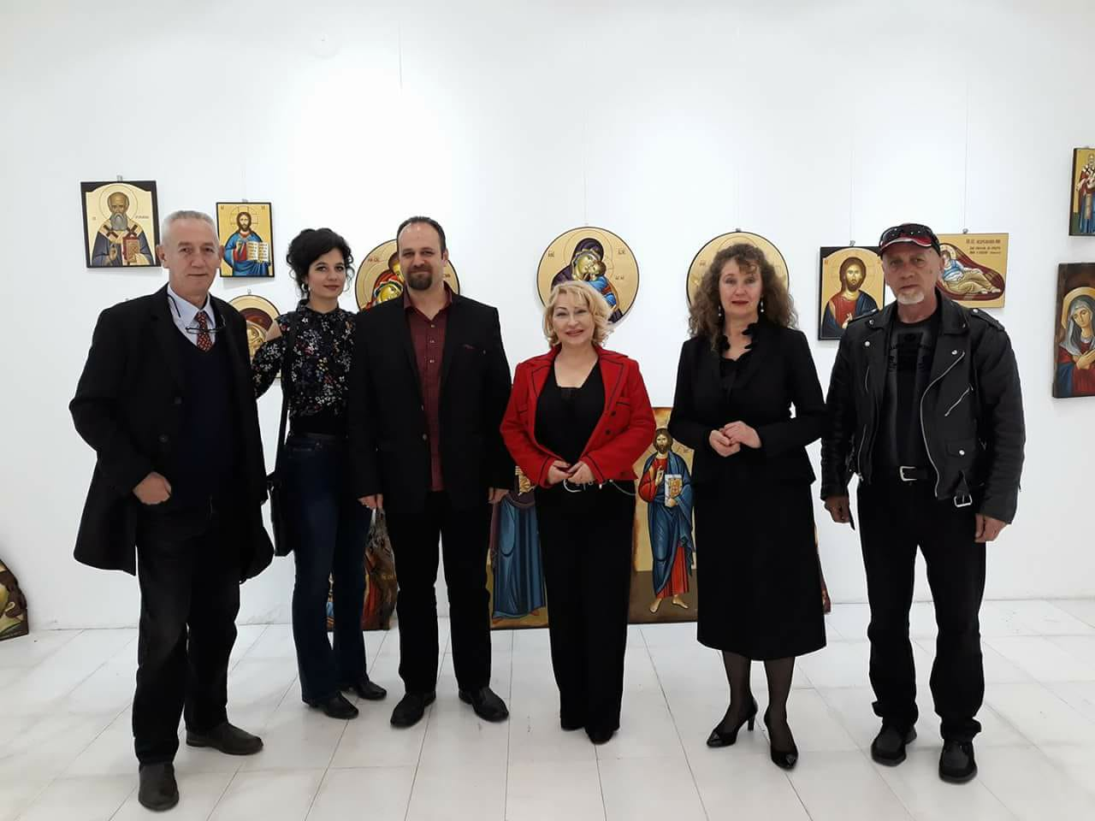

11.04.2018
Ekspozitë personale nga Zorica Gjeorgjievska
“Qielli me yje mbi Idil”
Ky prezantim i autorit të gjeneratës së tretë synon të kultivoj dhe inkurajojë krijimin dhe talentin, veçanërisht të personave në Shtëpitë e të moshuarve, duke afirmuar përmes përfaqësimit të galerisë arritjet e krijuara gjatë periudhës së mëvonshme të jetës.
Promovuesit: Violeta Kaliq, dr. Mishel Pavlovski, dr. Aleksandar Prokopiev, dr. Loreta Gjeorgjievska.
Pjesa më e madhe e veprës iu dhurua publikut nga autori.

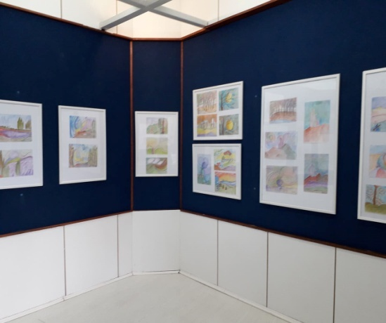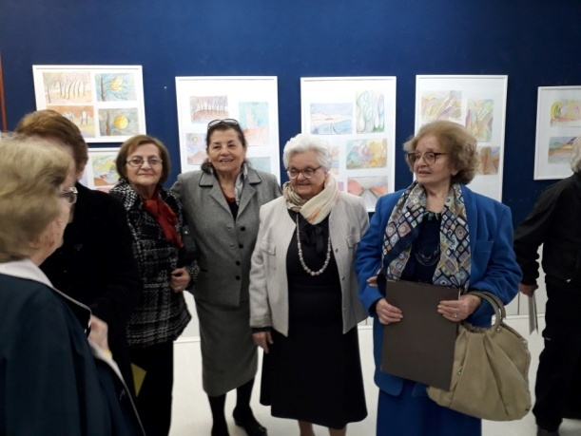

04.2018
Ekspozitë personale nga – Danica Kërstevska
Danica Krsteska nga Gostivari është një autore e talentuar e veprave të shumta që për herë të parë paraqitet me një ekspozitë personale që tregon talentin e saj të dukshëm dhe një përkushtim një vjeçar për studimin dhe njohjen e pavarur të postulates artistike.Gruaja dhe natyra e saj lirike janë fokusi i vendosmërisë së saj, natyra e vdekur e frymëzuar nga arritjet e artistëve të mëdhenj gjatë historisë ...
Parathënie në katalogun e ekspozitës: Violeta Kaliq
Promovues i ekspozitës: Violeta Kaliq
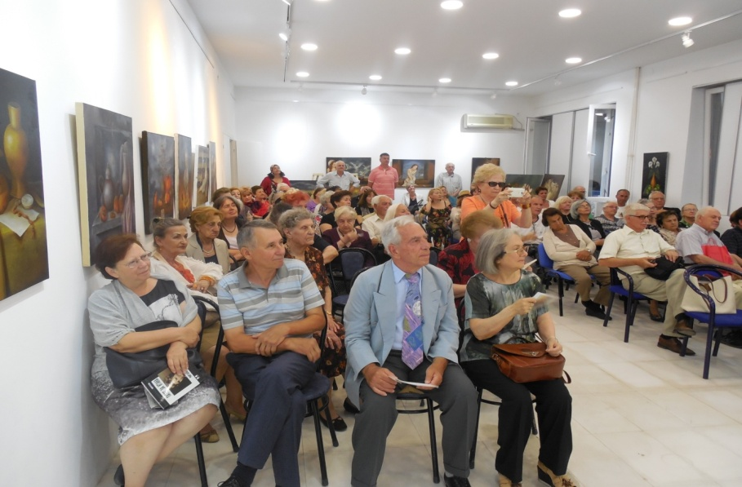

04.05.2018
Ekspozitë në grup “Vizatim eksperimental” në bashkëpunim me SHAVM
Promotor: Hristijan Sanev-kryetar i Shoqatës së artistëve të artit pamor në Maqedoni.
Violeta Kaliq
Pjesëmarrës: mr. Mirko Vujisiq, Lidija Vujisiq, Cane Jankullovski, Ana Ivanovska, Angel Dimovski Çaush, Stefan Dimovski, Aco Tanevski, Tanja Tanevska, Bllagojçe Naumovski Bane, Valentina Ilijevska, Vesna Radishiq Ackovska, Grozdan Krstevski, Elena Gjorgjievska, mr. Zhaklina Gligorievska Koçoska, Zllatko Gligorov, Ilina Arsova, mr. Jovica Mijallkoviq, Katerina Tanevska, Kiril Gegoski, Lubica Meshkova Sollak, Marina Leshkova, Mirosllav Velkoviq Misho, mr. Petra Jovanovska, mr. Marija Svetieva, Valentina Iliovska, Rosica Llazeska, mr. Sllobodan Zhivkovski.
Kjo ekpozitë është me karakter tradicional vjetor të DLUM e titulluar “Vizatim eksperimental” me të cilën Shoqata e artistëve të artit pamor të Maqedonisë, DLUM, në bashkëpunim me IP Shtëpia e kulturës “Koço Racin”-Shkup, në sallën e madhe të Galerisë “Ko-Ra”-bodrum, 4 maj 2018 paraqet krijime më të reja nga lëmia e mediave bashkëkohore dhe vizatimit si diciplin e cila në kontinuitet është prezente në artin pamor prej parahistorisë e deri më sot.
Me rastin e hapjes së ekspozitës para publikut të gjerë foli kryetari i DLUM, artisti dhe profesori i njohur zotëri Hristijan Sanev dhe Violeta Kaliq, historiane arti. Me një numër të madh të artistëve,IP Shtëpia e kulturës “Koço Racin”-Shkup kishte bashkëpunim në periudhën e kaluar me shfaqjen e projekteve të tyre në hapësirat e Galesirë “Ko-Ra” por edhe jasht në kuadër të projekteve të shumta të organizuara nga IP Shtëpia e kulturës “Koço Racin”-Shkup. Mes pjesëmarrësve me vepra të tyre u prezantuan 30 artistë me disa teknika nga gjenerata të ndryshme.
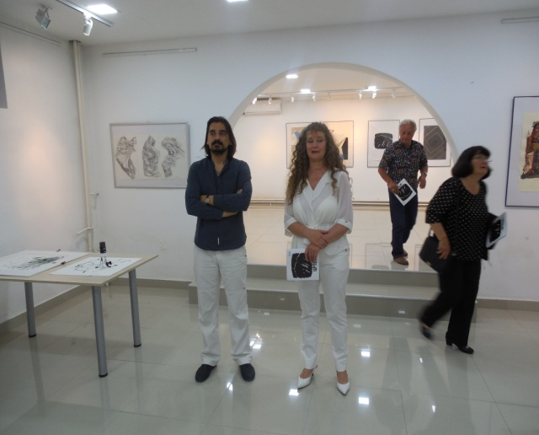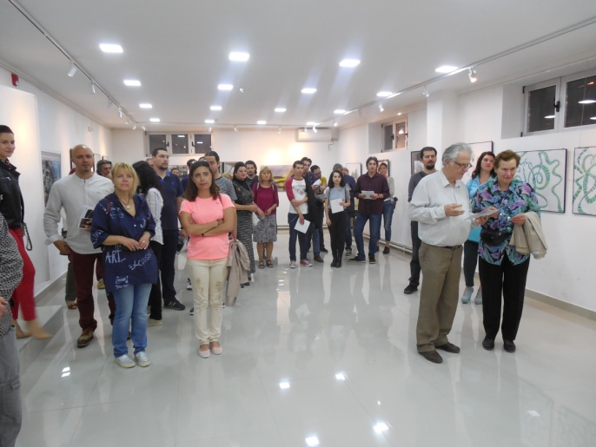

19 maj 2018
Gordana Vinçiq, ekspozitë personale - „Lego me egon time“
Instalim i pikturave, retrospektiv me performancë.
promotore: Violeta Kaliq
Gordana Vinçiq e lindur në Shkup, kurse ka diplomuar në Suedi (në Universitetin e Lundit për punë dhe politik sociale). Pas diplomimit ka realizuar një numër të madh të projekteve me mbështjetjen e Qeverisë së Suedisë. Punon në lëmin e punës sociale dhe udhëheqjes. Poashtu ka realizuar pjesëmarrje në numër të madh te ekspozitave në (Suedi, R. e Maqedonisë, Maroko, Francë, Sërbi etj) kurse ekspozita personale në Rusi, Angli, Suedi, R. e Maqedonisë. Ka marrë pjesë në një numër të madh të manifestimeve internacionale si gjyqtare në Zgjedhjen e artistëve të rinjë të talentuar në Tiranë në vitin 2016 si dhe në disa koloni tjera artistike.
Ajo është organizatorja e Simpoziumit Ndërkombëtar të Arteve të mbajtur në shkurt të vitit 2018 në Shkup me tridhjetë pjesëmarrës nga tre kontinente. Ajo është fituesja e çmimit si debutante për vizatime komike 2016 në Republikën e Maqedonisë. Veprat e saj janë në shumë koleksione në mbarë botën (në Mbretërinë e Bashkuar, Suedi, SHBA, Gjermani, Itali, Rusi, Rumani, Francë) Punimet e saj janë në shitje galeritë ekspozuese të Galerisë - Muzeu "Osten".

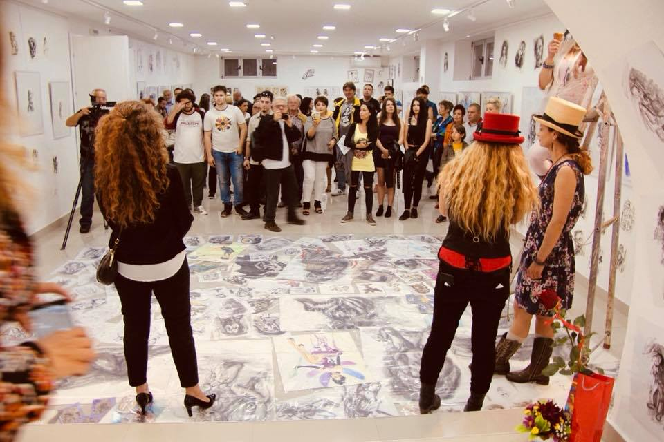

31.05.2018
Ekspozitë e OJA “SENSUS”, “Ngjyrat e çarshisë”-Ekspozitë në grup e nxënësve
Mentor: Shqipe Mehmeti
Ekspozitë e fotografive të realizuara rreth Çarshisë së vjetër të Shkupit.Ky projekt është mbështetur nga Ministria e kulturës e R.M-së dhe ka për qëllim të afirmoj përmendoret kulturore historike, traditat dhe zakonet.
Promotor: Violeta Kaliq dhe mr. Shqipe Mehmeti
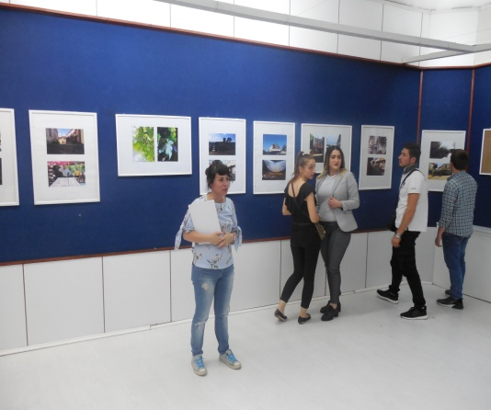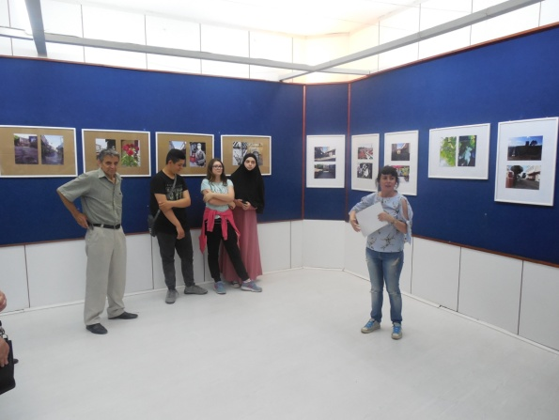

Qershor – 2018
Ekspozitë në grup të studios kreative artistike "Ars Vivendi"
nën udhëheqjen e mr. Toni Shullajkovski dhe Dijana Petkova. Tradicionalisht, çdo vit ekspozita përfundimtare e një grupi studentësh të studios "Ars Vivendi" është realizuar në hapësirën e Galerisë "Ko-Ra". Ata na habisin vazhdimisht me shumëllojshmërinë e preokupimit tematik, me aplikimin e teknikave të shumta, por sidomos me përmirësimin e talentëve me drejtimin pedagogjik profesional të artistit dhe pedagogut të famshëm, mr. Toni Shullajkovski, fitues i shumë çmimeve për punën e tij pedagogjike.

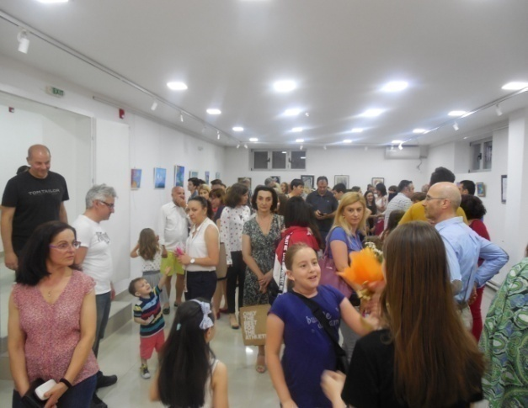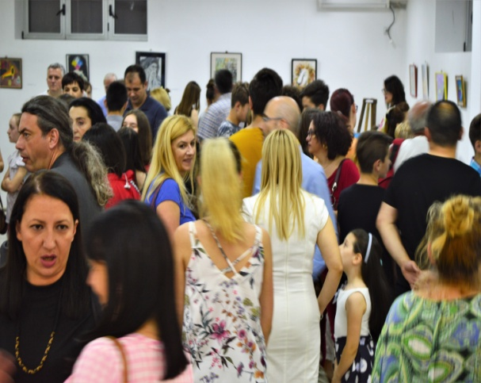

24.09.2018
Ekspozitë personale e karikaturave të karikaturistit të pasluftës maqedonase
Bozhidar Pop Antoski "Skica politike "
Promotor: Violeta Kaliq, Bozhidar Pop Antoski
Bashkëpunëtor i jashtëm prof.doc. Zagorka Antoska Andovska
Ekspozita u hap nga zëvendës profesoresha Zagorka Pop-Antoska Andovska, e cila iu drejtua të ftuarve me prezantimin e 26 karikaturave të përzgjedhura të bëra në kohë të ndryshme. Autori i parathënies në katalogun e ekspozitës është Zlatko Teodosievski. Violeta Kaliq, historiane e artit dhe bashkëpunëtore profesionale për artet pamore, dizajn dhe arkitekturë në Shtëpinë e kulturës "Koço Racin" në Shkup, foli shkurt për rëndësinë e karikaturës përmes historisë së artit.
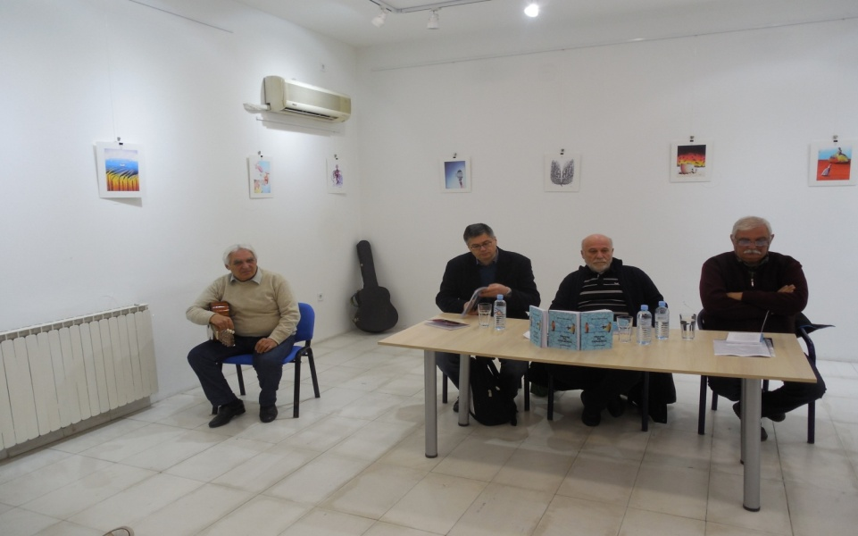

06.10.2018
Nata e bardhë 2018 - Ekspozitë në grup me 25 tregime të ilustruara të autorëve të gjeneratave të ndryshme
“Kjo është këtu mes nesh”Ekspozitë e tregimeve të ilustruara
Pjesëmarrës:20 autorë të rinj të tregimeve të ilustruara nga gjenerata të ndryshme:
Promotor:
Drejtori i Qendrës së tregimeve të ilustruara dhe projekt menaxhernga Velesi dhe Violeta Kaliq, Mile Topuz, Dime Ivanov Dimano, Tode Bllazheski, S. Sremac, Rade Diçoski, Millan Miliq, Mirko Bojaxhievski, Gordana Vinciq, Igor Ljubovçevski, Durmish Qazim, si dhe studentë: Xhoshkun Axhievski, Marija Stojanovska, Beatris Petrovska dhe nxënësit: Evgenija Trajkovska, Sofija Ristevska, Kalina Peçevska, Ana Marija Stefanoska, Jana Buteska, Nikolla Dimov, Ivan Mlladenov, Ivana Mlladenova, Ilija Mlladenovski
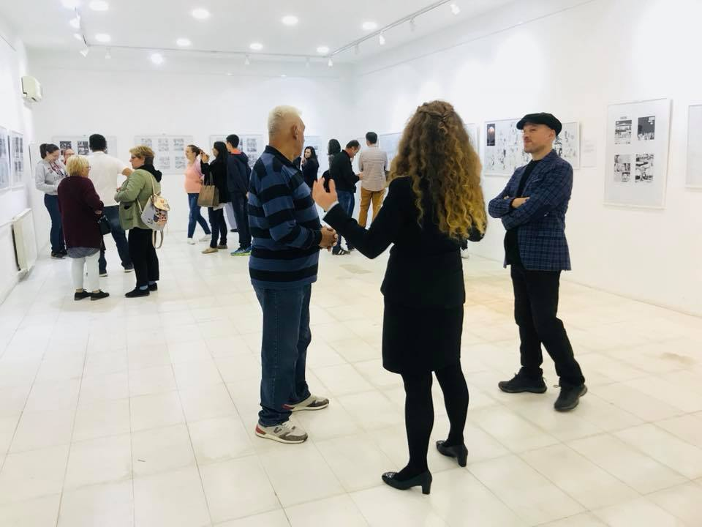

17.10.2018
Ekspozitë në grup “Eko, e jo ego art”
– ky projekt është inicuar nga artistët, koordinatori i projektit-Sarita Koneska
Tema e lirë, por me qëllim për të iniciuar riciklimin e materialeve të vjetra dhe mbeturinave dhe formimin e tyre artistik në artikujt e përdorur.
Pjesëmarrësit e ekspozitës:
Sarita Koneska, Igor Ljubovçevski, Gordana Vinciq, Andrijana Andreeva, Hops , Vesna Petrushevska, Anja Ilieva.
Promotore e ekspozitës:
Përfaqësuesit e Shoqatës, Sarita Koneska dhe poetja Lidija Jeremiq
Ekspozita u pasua nga performanca muzikore e një nxënësi.
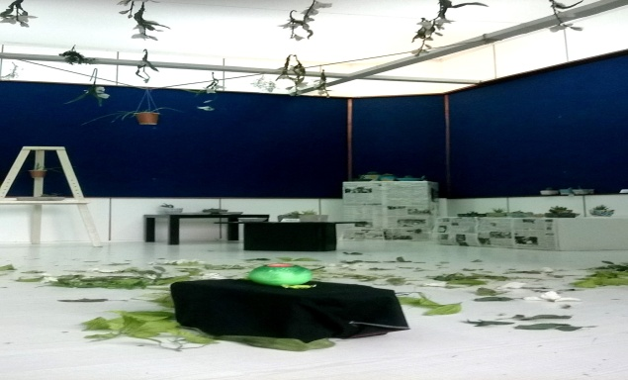

06.11.2018
Ekspozitë e fotografive nga Nulifer Sali
Promotore : Violeta Kaliq
Në këtë ekspozitë autorja e re dhe e talentuar Nulifer Sali e cila gjithashtu një pjesë të artit ia ka dedikuar teknikës Ebru, këtë herë paraqitet me fotografi. Në këtë ekspozitë personale u prezantua një pjesë e opusit të saj e inspiruar nga e kaluara kulturore historike dhe një numër i madh i monumenteve të ruajtura të vjetra në Çarshinë e vjetër të Shkupit, Xhamija e Jahja Pashës, Hamami i Daut Pashës, Suli Han, Kurshumli Han, Çifte Hamam janë vetë një pjesë e thesarit të pasur kulturor e cila me objektivin e aparatit fotografik e ruan nga harresa dhe kontribon për afirmimin e saj edhe jasht vendit, theksoi Violeta Kaliq me rastin e hapjes së ekspozitës.

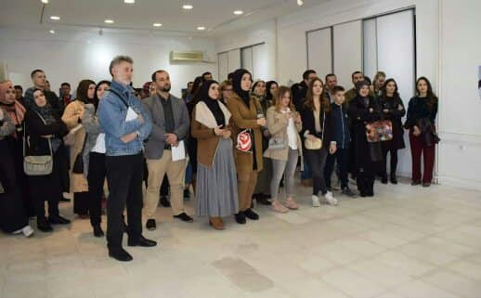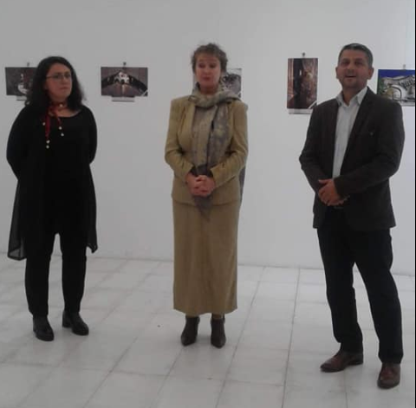

09.11. 2018
Ekspozitë personale e mr. Sasho Bllazheskit nga Ohri
"Parajsa e çuditshme"
Kuratore: Violeta Kaliq
Parathënie në katalog për ekspozitën: Violeta Kaliq

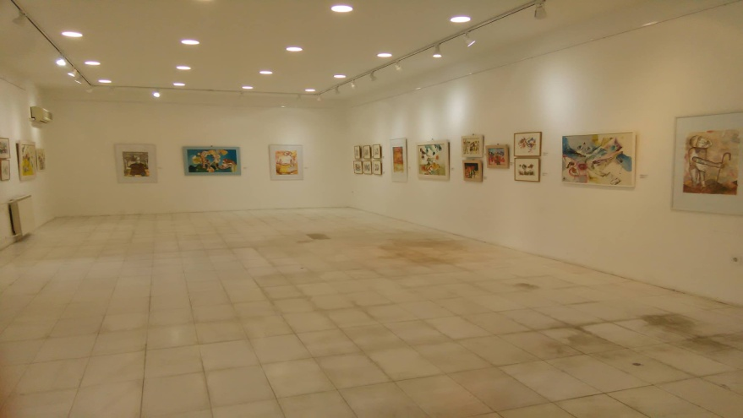

14.11.2018
Bashkëpunimit ndërkombëtar, ekspozitë e Silvia Butkoviqit nga Gjakova
Galeria "Ko-Ra" - salla e vogël
Ekspozita e fotografive "Kuaj të bardhë kuaj të zinjë"
Silvia Butkoviq nga Gjakova, Kroaci
Organizatorët: Shoqata e Kroatëve "Slavonija" nga Shkupi dhe IP Shtëpia e kulturës "Koço Racin" - Shkup, Republika e Maqedonisë.
Kjo vizitë u realizua nën patronatin e Ambasadës së Republikës së Kroacisë në R e Maqedonisë.
Promotor:
Daniela Barishiq, Ambasadore e Republikës së Kroacisë në Republikën e Maqedonisë, Ministri pa portofol Zoran Shapuriq dhe Violeta Kaliq.
Silvia Butkoviq është e angazhuar me artin e fotografisë, dhe ajo është gjithashtu një shkrimtare, fotoreporter, korrespondent dhe udhërrëfyes turistik i licencuar i angazhuar drejtpërsëdrejti në pjesën e famshme të Gjakovës, në Kroaci, në fushën e turizmit dhe marketingut.
Ajo u botua në mediat e Republikës së Kroacisë dhe në radio të HRTV, diaspor, u transmetua live dhe një intervistë me autoren e ekspozitës Silvia Butkoviq dhe kuratorin e ekspozitës Violeta Kaliq.

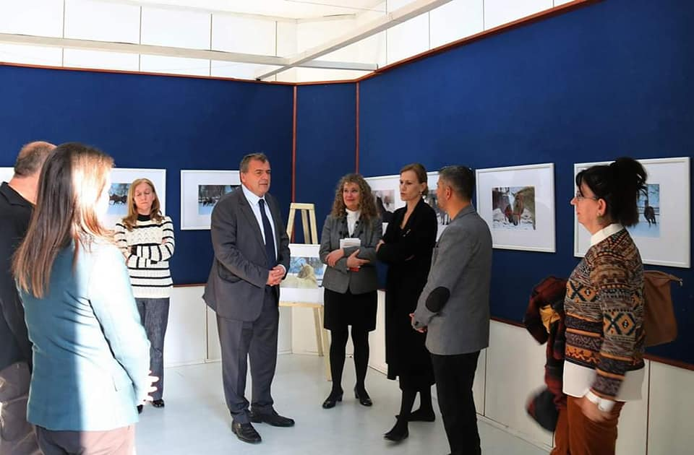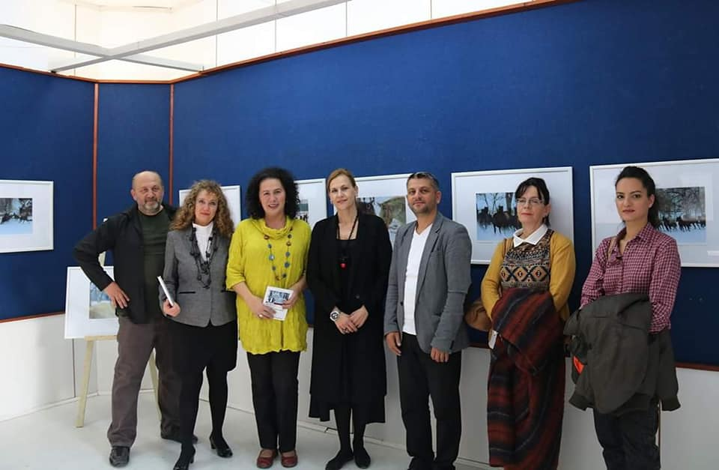

29.11 deri më 2.12.2018
Ekspozitë multikulturore e miniaturave të një grupi prej 55 artistësh nga Republika e Maqedonisë në "Studioforbundet", Malmo, Suedi/29/11/2018 -30/11/2018
Kuratorë: Gordana Vinçiq (Suedi) në gjuhën suedeze, Violeta Kaliq (Republika e Maqedonisë), në gjuhë maqedonase dhe angleze, Igor Ljubovçevski Maqedoni, gjuhë suedeze.
Ky projekt mbështetet nga Qyteti i Shkupit dhe Qyteti i Malmos, si dhe nga Shoqata e Maqedonasve në Malmo Shoqata kulturore sportive.
Mirënjohja për bashkëpunimin me IP Shtëpia e kulturës "Koço Racin"-Shkup ju dorëzua drejtorit të IP Shtëpia e kulturës "Koço Racin" Shkup, Z. Safet Kamberi.
Pjesëmarrësit e ekspozitës janë:
Aleksandra Arsovska, Andrijana Andreeva, mr. Vesna Radishiq Ackovska, Maja Andonova Jokiq, Sasho Ackovski, mr. Sasho Bllazeski,mr. Emilija Bozhinovska Shumkovska, mr. Borjana Bozhinovska Gjorgjievska,Vitan Bozhinovski, Tomo Bundevski, Lidija Vujisiq, Marko Vujisic, mr. Mirko Vujisic, mr. Zaklina Gligorievska Koçovska, Vera Dvorska, Gorjan Gorgiev, mr. Ana Ivanovska, mr. Aneta Ivanovska Simjanovska,Valentina Ilievska, mr. Simona Jakimovska, mr. Stefan Jakimovski, mr.Zoran Jakimovski, Branko Jakshiq, mr. Petra Jovanovska,mr. Maja Kirovska, Cvetanka Jovanova Hermes, Lile Jovanovska Arsova, Sarita Koneska, Rosica Llazeska, Gordana Vinçiq, mr. Shqipe Mehmeti,VerinaNikollova, Lidija Paçemska Xhons, Icko Petreski, mr. Zhaneta Radevska Spirovska, mr. Ismet Ramiqeviq, dr. Maja Raunik Kirkov, mr. Marija Svetieva, Aleksandar Tanevski, Igor Tanevski, Katerina Tanevska, mr. Tanja Tanevska, Ana Temkova, Emilija dhe Dr. Stojçe Tocinovski, Llusi Hui Trajkovska, Simonida Filipova Kitanovska, Vernon Xhons, mr. Toni Shullajkovski, Igor Lubovçevski, dr. Dita Starova Qerimi, z. Burhan Ahmeti, mr.Natasha Milovançev.
U ekspozuan 60 vepra nga 55 artistë nga R. e Maqedonisë, njëra prej të cilave u dhurua, një fotografi e Xhamisë së Jahja Pashës nga Shkupi, një vepër nga Nulifer Sali me titull "Dera" fotografi më ngjyra 42x24 cm.
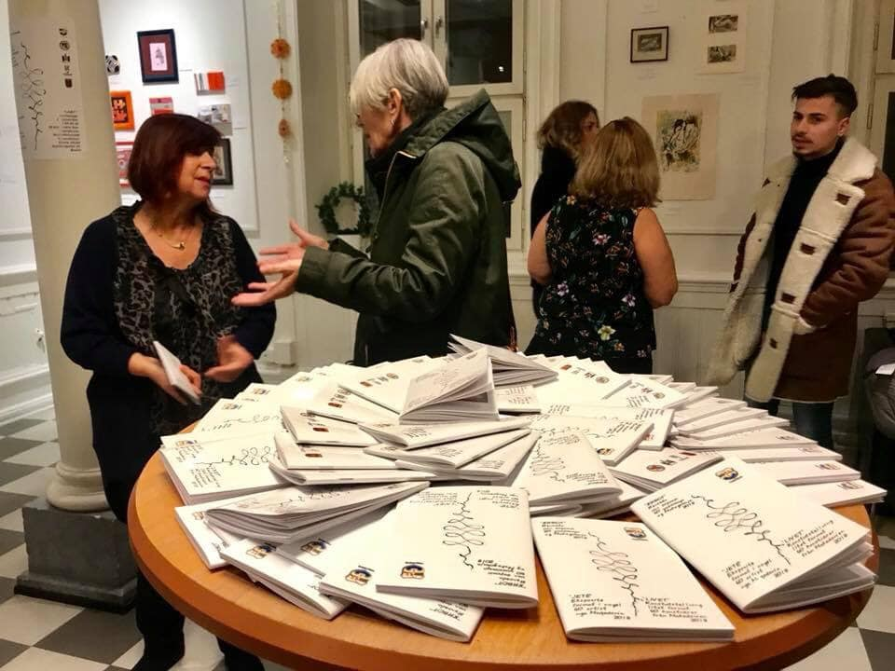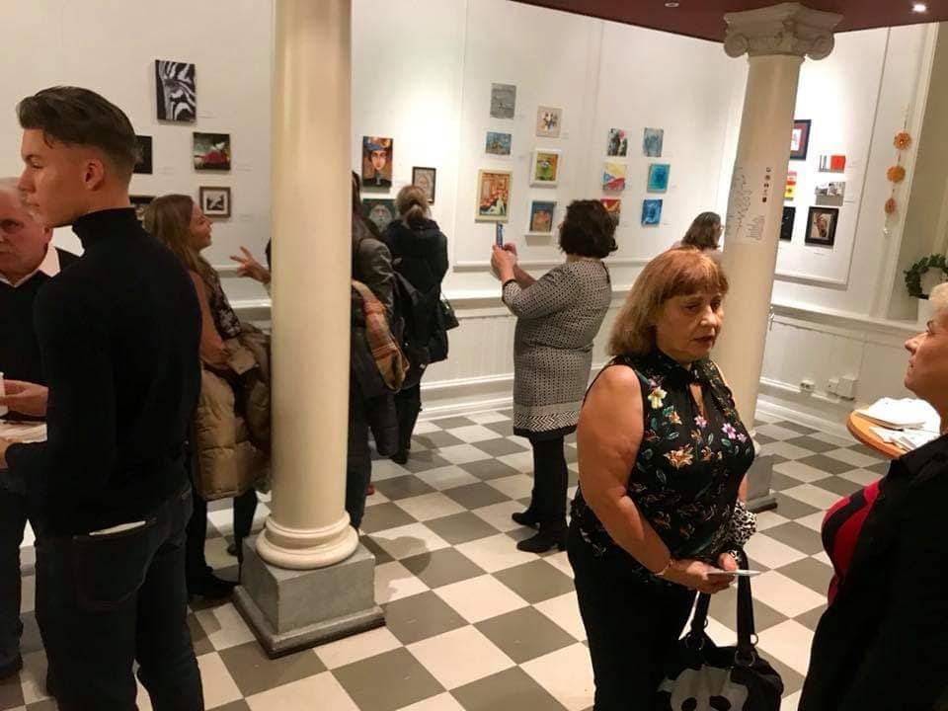

18.12.2018
„JETA E TË TJERËVE“ekspozitë personale e Marija Smilevska
Rreth hapjes së ekspozitës-Violeta Kaliq
Marija Smilevska është një artiste e cila estetikën e saj të njohurisë, preokupimin tematik të saj e thekson me elemente- simbolet, hapësirën, identitetin, kërkimin e një individi në identitet ... Me retorikë artistike të njohur, në lidhje me çështjen aktuale të kuptimit utilitar në fokusin e saj është njësia në sferën e globalizimit, depersonalizimi, vetmia dhe zvogëlimi i unit.

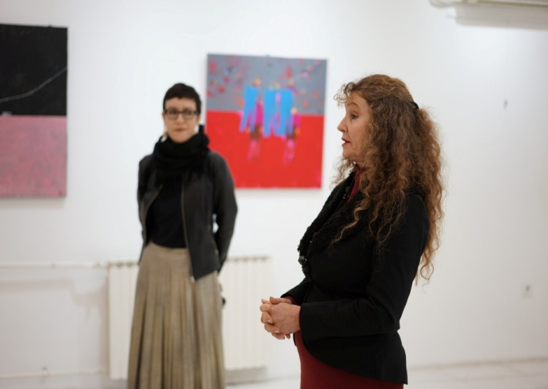

20 .12. 2018
Alexandra Arsovska - Ekspozita e fotografive "Kam një ëndërr dhe do ta realizoj"
Promovues i ekspozitës: Violeta Kaliq
Aleksandra Arsovska ka lindur në Shkup në vitin 1992. Ajo është përfaqësuese e brezit të ri të autorëve. Ka diplomuar në Universitetin Evropian,në klasën e profesoreshës Gordana Vrencoska, e cila është gjithashtu mentore i punimit të saj të diplomës në departamentin e dizajnit grafik.
Ajo ka marrë pjesë në disa ngjarje, si dhe në disa ekspozita grupore në Universitetin Europian në Shkup dhe në vitin 2018 merr pjesë në ekspozitën multikulturore të një grupi prej 55 artistësh të mirëfilltë nga Maqedonia në "Studieforbundet" në Malmo, Suedi.
Për një kohë të gjatë preokupim i saj është fotografia.
Ky cikël i titulluar "Unë kam një ëndërr dhe do ta bëj" është frymëzuar nga momentet urbane të jetës së përditshme, nga skenat retro dhe zhanër, dhe është krijuar gjatë viteve të fundit pas diplomimit. Por talenti dhe dhuntia janë baza e vetme mbi të cilën në mënyrë të pashmangshme është e domosdoshme përmirësimi që më së shpeshti buron kryesisht brenda familjes dhe ndikimi i rrethit në të cilin rritet talenti dhe pa dyshim është i rëndësishëm. E rrethuar nga kushtet specifike, këtë ekspozitë e plotësojnë elementet dhe ndikimet nga thesari i familjes në të cilën bën pjesë edhe krijimi i nënës së saj Marina Masin e cila pavarësisht angazhimit në kuadër të profesionit pasion merret me fotografinë dhe inkurajon talentin e Aleksandra vogël nga ditë të hershme, duke vënë në dukje momentet e sekuencave të jetës, udhëtimit, transformohet në një kohë komunikimi, të pranishëm dhe të fundit, paragjykimeve bashkëkohore dhe reminishencat retro e kujtimeve përfundoi në prarim në atmosferë, duke theksuar olor segmente që plotësojnë dozhivelicata diku romantike në zonë, ose një alegori aluzion më të kthjellët dhe sugjerim në frymën e një rruge apo fotografisë urbane, një jetë slemer, i cili si një draft të tundur pak a shumë në të gjitha sferat e shoqërisë së sotme tha Violeta KaliQ me rastin e hapjes së ekspozitës.

22.12.2018
Anastasija Pandillovska
Instalimi dhe ndërhyrja hapësinore e artistit të ri bëri një sfidë të vërtetë që rezultoi në një proces rikrijimi në një transmetim të jashtëzakonshëm të elementeve që na dërguan në vetëdijen e natyrës hermetike të objektit i cili, nga "monumenti pasiv i kohës së kaluar, i zhytur apo shkatërruar në prarim, bëhet një sistem dinamik pasiv i rrjedhës së kthyeshme të pakthyeshme të materies.
Me një zgjedhje krijuese në funksionimin e orientimit minimalist të elementëve të përdorura, ata theksuan marrëdhënien mes njeriut dhe hapësirës, kuptimin e materies dhe thelbësores, të zhytur në poret e hapësirës, që është vetë një objekt perceptimi, si një element integral dhe i pandarë, ose një segment që mund të mbijetoj edhe autokton ... deklaroi Violeta Kaliq me rastin e hapjes së ekspozitës ...

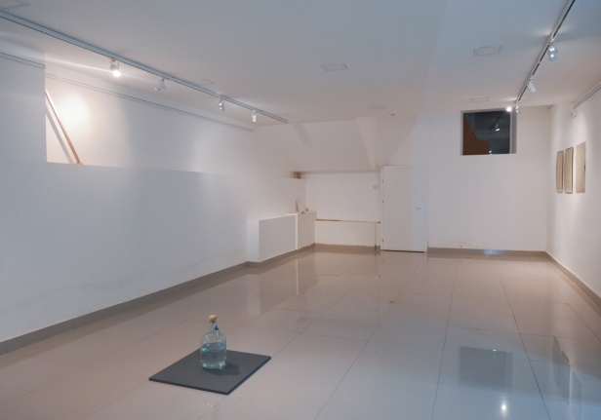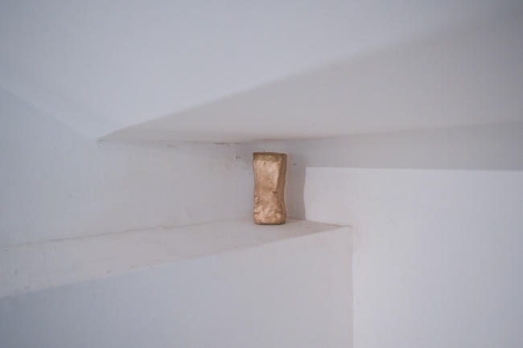

14.02.2018
Ligjëratë edukative me temë:“Dashuri, xhelozi dhe zotërim”
Ligjërues: dr. Zharko Kostiq, folës motivues

Qëllimi i kësaj ligjërate edukative ishte që të rinjtë të informohen, edukohen dhe të njoftohen se a është xhelozia kriter për dashuri, kur paraqitet, cka do të thot dashuri poseduese, si të përballen me xhelozinë dhe më lehtë të kalohet.

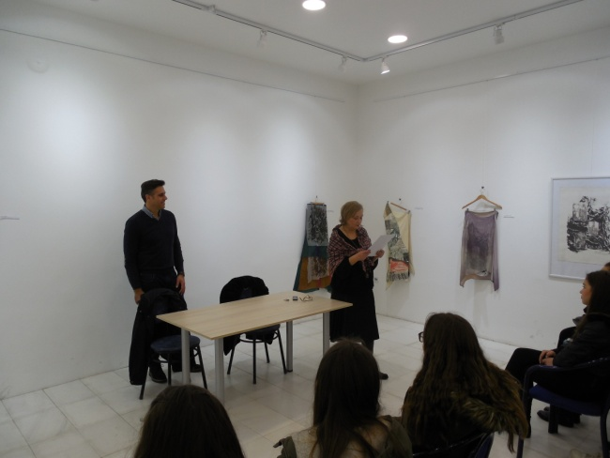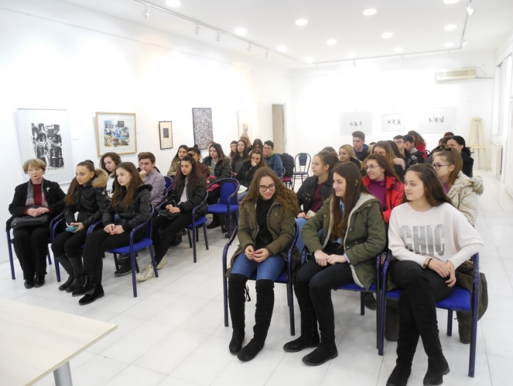

19.03.2018
Ligjëratë me temë:Ballafaqimi me panikun pa ilaqe
Ligjërues: prof.dr Dimitar Bunovski, neuropsikijatër
Dr. Andromahi Naumoska, psikologe klinike

20.04.2018
Ligjëratë me temë: “Ndikimi i ndryshimeve klimatike në shëndetin e banorëve”
Ligjëruese: dr. Gordana Risteska

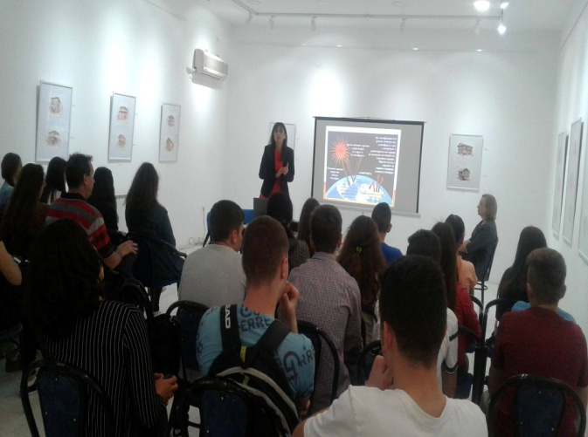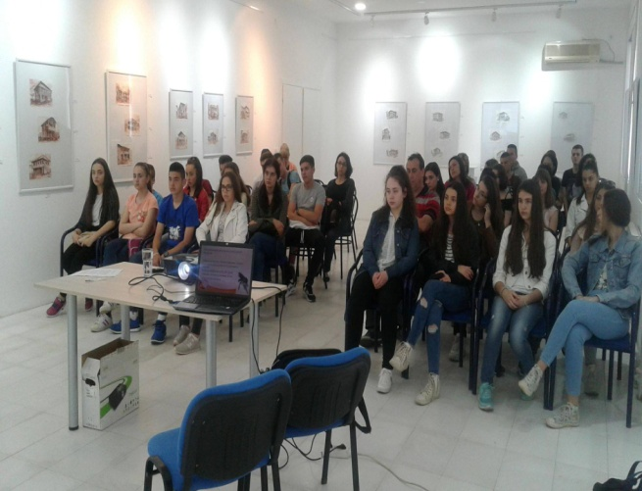

09.06.2018
Tribunë me temë: “Si të arijmë një jetë të shëndetshme dhe të gjatë”
Në IP Shtëpia e kulturës “Koço Racin”-Shkup u mbajtë tribun me temë “Si të arijmë një jetë të shëndetshme dhe të gjatë”. Në këtë tribun morrën pjesë akademik dr. Boro Vujasin, mr. Ivana Vujasin, këshilltar dhe kryetar i Këshillit për mbrojtjen e mjedisit jetësor në Këshillin e Qytetit të Novi Sadit, promotor ndërkombëtar për mënyrën e shëndetshme të jetesës dhe planifikim hapsinor dhe mr. Dragan Jovanov, këshilltar i Kryetarit të Qytetit të Shkupit në Qeverinë e RM-së për mjedis jetësor dhe planifikim hapsinor. Në tribun u diskutua për nevojën e jetesës së shëndetshme, çka nënkuptohet me jetë të shëndetshme, si të krijohen shprehi të shëndetshme, si ta hezitojmë stresin i cili është shkaktari kryesor për numrin më të madh të sëmundjeve të kohës së sotme, pse është e nevojshme të kemi qëndrim pozitiv dhe pse lumturinë duhet ta kërkojmë në gjërat e vogla që të kemi një jetë të gjatë dhe të shëndetshme.

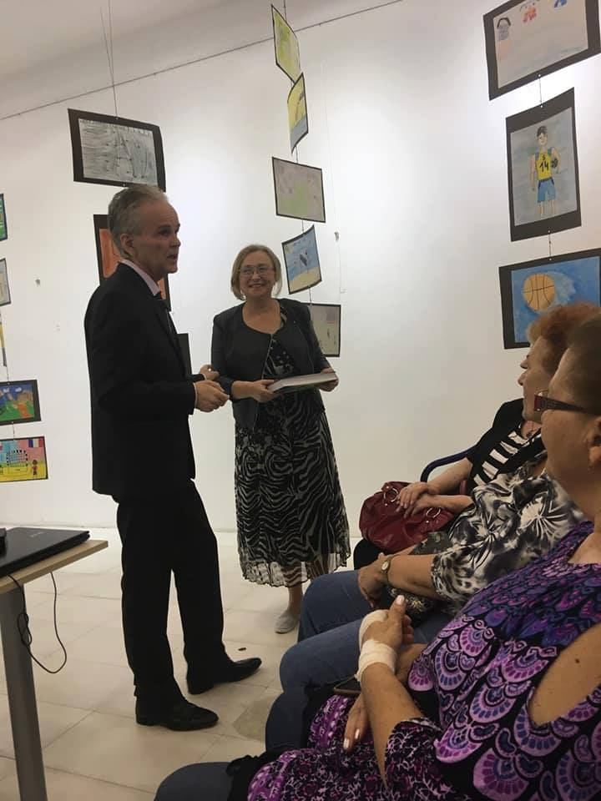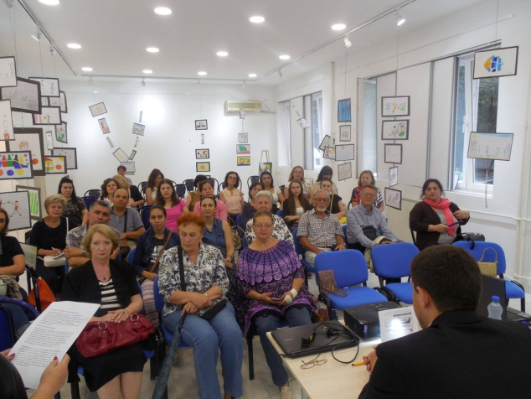

16.11.2018
Konferencë me temë “Si të kemi ajër të pastër në qytetet tona?
Konferenca u organizua nga OJQ Instituti i gjelber. Në këtë konferencë me diskutimet e tyre kanë marrë pjesë: Natasha Amdiju, kryetare e OJQ Instituti i gjelber, Maja Moraçanin, deputete dhe kryetare e DOM, Svetllana Gjorgjeva, udhëheqëse e sektorit, Ministria e Mjedisit dhe Planifikimit Hapsinor, Mirosllav Bogdanovski, udhëheqës në Inspektoriatin e Qytetit të Shkupit, Nevenka Georgievska, Iniciativa O2, Antonio Jovanovski Shoqata e qytetarëve Go Green, Ana Petrovska, Sekretariati shtetëror në Ministrinë e Mjedisit dhe planifikimit hapsinor, dr. Hristina Oxhaklieva, inxhiniere e mbrojtjes dhe planifikimit hapsinor, Natasha Dokovska, Gazetar për të drejtat e njeriut dhe Erven Rexhepagiq, ekspert për energjetikë.

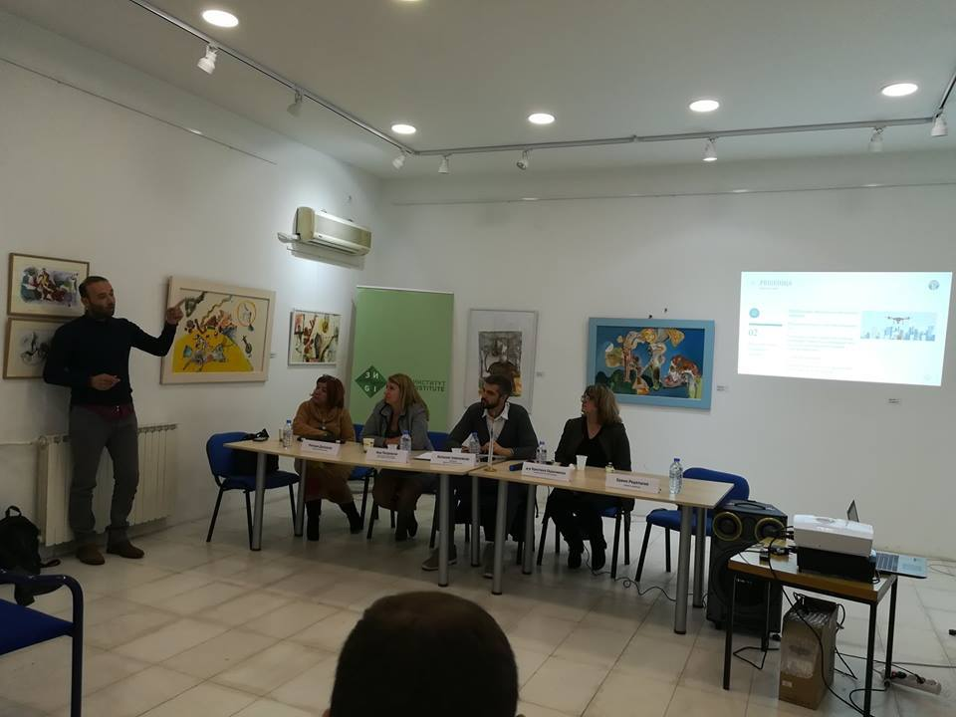

25.11.2018
Manifestimi “Me fjalim poetik ndal dhunës ndaj grave”
Manifestimi u organizua me rastin e 25 nëntorit, ditës ndërkombëtare për luftë kundër dhunës ndaj grave, në bashkëpunim me shoqatën e Kroatëve në Maqedoni dhe Organizata e grave të Qytetit të Shkupit.
Për dhunën ndaj grave foli ambasadorja e R. së Kroacisë në R. e Maqedonisë Daniella Barishiq, Tomka Dillevska, Nena Smillevska dhe Jasmina Duriq Kaleovska.
Vargje të dedikuara për gruan lexuan: Lidija Luçko Jeremiq, Bllagojka Filipçeva, Ivana Velinovska Boceska dhe Valerio Tembelleski.
Performancë muzikore: Julija Nellkovska, violinë.

FESTIVALE
Festivali ndërkombëtar folklorik “Këndojmë dhe vallëzojmë së bashku” organizuarnga IP Shtëpia e kulturës “Koço Racin”-Shkup u mbajtë nga 06-09 2018. Në këtë festival morrën pjesë grupe folklorike “Dragon”-R. e Austrisë, grupi folklorik “Zivarvani”-R. e Hungarisë, ansambli “Dasma”-R. e Kosovës, grupi folklorik “Art”-R. e Turqisë. Në kuadër të këtij festivali u mbajtë koncert te Sheshi “Filipi i II-të”.
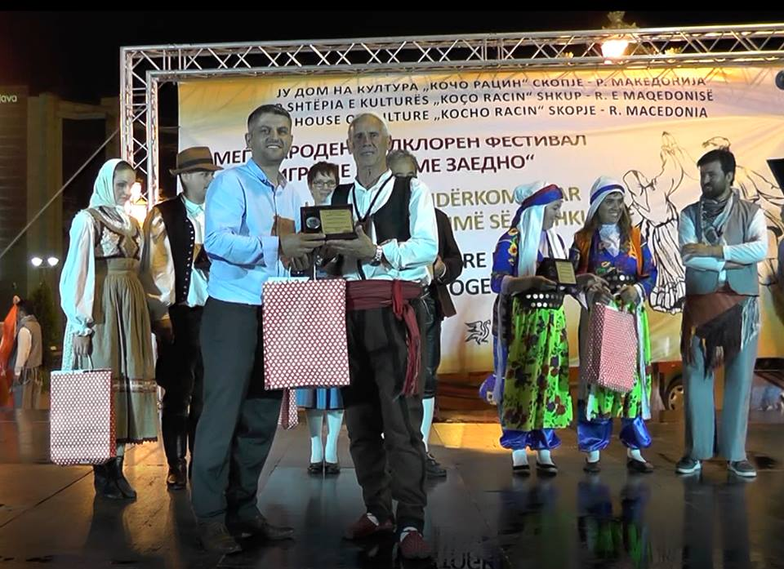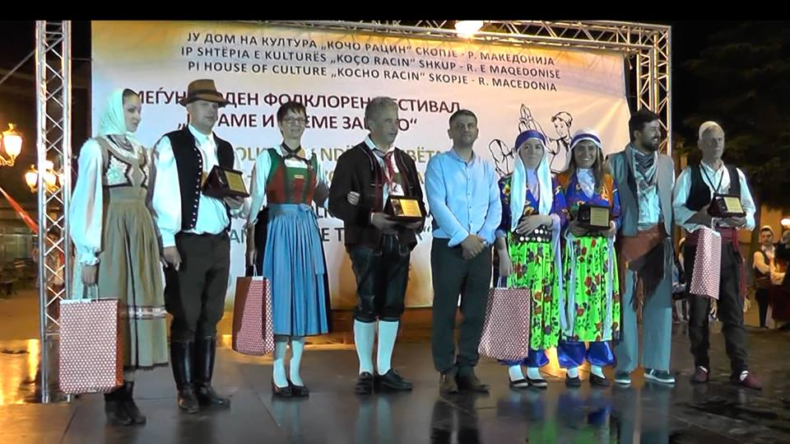
Takimi multikulturor folklorik organizuar nga IP Shtëpia e kulturës “Koço Racin”-Shkup u mbajtë më 06.10.2018. Në takimin multikulturor folklorik morrën pjesë ansambli “Koço Racin”-Shkup, SHKA “Ibe Palikuqi”-Shkup, SHKA “Liljan”-Shkup, SHKA “Jeni Joll”-Shkup, SHKA “Branko Çajka”-Tetovë, SHKA “Gordi vllasi”-Shkup. Në kuadër të këtij festivali u mbajtë koncert te Sheshi “Filipi i II-të”.
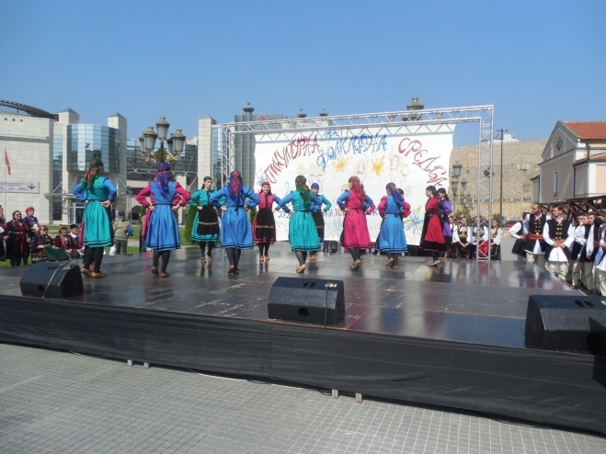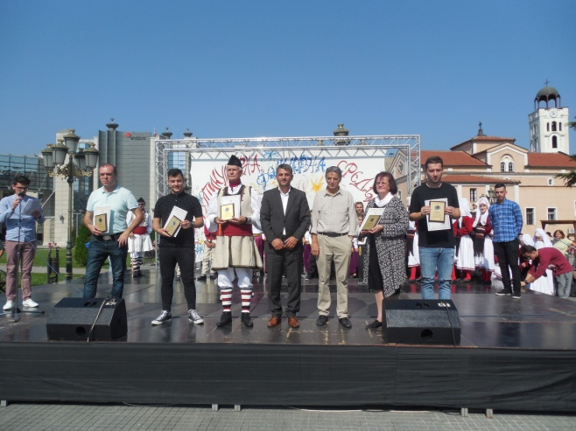

SPECIFIKIMET E SHPENZIMEVE
903-Qyteti i Shkupit, botim- 7.782 den.
787- Llogari vetanake, botim- 27.692 den.
603-Qyteti i Shkupit, transferime tjera (manifestime)-1.654.245 den.
Rikonstruim 1.500.000 den.
603-Ministria e Kulturës së R. e Maqedonisë –transferime tjera (skenë për zërim)- 100.000 den.
Drejtor:
__________
Safet Kamberi

